 | 

PROJET DE FIN D’ETUDES
Licence Professionnelle

Méthodes Informatiques Appliquées à la Gestion des Entreprises (MIAGE)

Sous le thème:

Conception et développement d’une application mobile
de gestion de prévente et de pilotage de la force de vente

Réalisé par :
Ryme MOUNFALOUTI

Organisme d’accueil :
BPS Maroc – Best Performance Systems

Soutenu le … juillet 2026, devant le jury :
Pr. Jihad ADIB .......................................................... Encadrante pédagogique
M. Abdelaziz ATAIS ................................................. Encadrant professionnel
Pr. ................................................................................. Examinateur(trice)
Pr. ................................................................................. Examinateur(trice)

Année universitaire : 2025/2026

Résumé
Dans un contexte de transformation digitale et de forte concurrence, les entreprises de distribution sont confrontées à plusieurs défis liés à la gestion des activités commerciales, notamment la dispersion des informations, le suivi complexe des commandes et l'absence d'indicateurs de performance en temps réel. C'est dans cette perspective que s'inscrit ce projet de fin d'études, réalisé au sein de BPS Maroc, et ayant pour objectif la conception et le développement d'une application mobile de gestion de prévente et de pilotage de la force de vente destinée à une entreprise spécialisée dans la distribution de thé vert.
La solution proposée repose sur une architecture Client-Serveur et intègre une base de données PostgreSQL ainsi qu'une application mobile développée avec Flutter. Elle offre trois espaces distincts dédiés aux commerciaux, aux managers et aux administrateurs. Les principales fonctionnalités implémentées concernent la gestion des clients et des prospects, la création et le suivi des commandes, la validation des commandes, la gestion des activités commerciales, la génération des rapports journaliers, la définition des objectifs commerciaux ainsi que la gestion des utilisateurs et des notifications.
La réalisation de cette application a permis de centraliser les données commerciales, d'améliorer la communication entre les différents acteurs et d'optimiser le suivi des performances de la force de vente. Les tests fonctionnels réalisés ont démontré la conformité de la solution aux besoins exprimés par l'entreprise cliente et ont mis en évidence son apport en matière de productivité, de traçabilité des opérations et d'aide à la prise de décision.
Ce projet constitue ainsi une solution fonctionnelle et évolutive contribuant à la digitalisation des activités de prévente et à l'amélioration du pilotage commercial de l'entreprise.
Mots-clés : Application mobile, Prévente, Force de vente, Gestion commerciale, Flutter, PostgreSQL, Digitalisation.

Abstract
In an increasingly competitive and rapidly evolving digital environment, distribution companies face several challenges related to the management of commercial activities, including fragmented information, difficulties in tracking orders, and the lack of real-time performance indicators. It is within this context that this final-year project was carried out at BPS Maroc, with the objective of designing and developing a mobile application for presales management and sales force monitoring for a company specialized in green tea distribution.
The proposed solution is based on a Client-Server architecture and integrates a PostgreSQL database and a mobile application developed using Flutter. It provides three dedicated workspaces for sales representatives, managers, and administrators. The main implemented features include customer and prospect management, order creation and tracking, order validation, commercial activity management, daily report generation, sales objective management, as well as user and notification management.
The implementation of this application has made it possible to centralize commercial data, improve communication between the different stakeholders, and optimize the monitoring of sales force performance. The functional tests carried out demonstrated that the solution meets the requirements expressed by the client company and highlighted its contribution in terms of productivity, operational traceability, and decision-making support.
This project therefore represents a functional and scalable solution that contributes to the digital transformation of presales activities and to the improvement of commercial management within the company.
Keywords: Mobile Application, Presales Management, Sales Force, Commercial Management, Flutter, PostgreSQL, Digital Transformation.

Remerciements
Avant tout, je remercie Dieu Tout-Puissant de m’avoir accordé la santé, la force, la patience et la persévérance nécessaires pour mener à bien ce projet de fin d’études et pour m’avoir accompagné tout au long de mon parcours académique.
La réalisation de ce projet n’aurait pas été possible sans l’aide, le soutien et les conseils de nombreuses personnes auxquelles je souhaite exprimer ma profonde gratitude.
Je tiens tout particulièrement à adresser mes sincères remerciements à la Professeure Jihad ADIB, mon encadrante pédagogique, pour son suivi rigoureux, sa disponibilité, ses encouragements ainsi que ses précieux conseils. Son expertise, ses orientations pertinentes et ses remarques constructives ont constitué une source précieuse d’apprentissage et ont grandement contribué à l’aboutissement de ce travail dans les meilleures conditions.
J’adresse également mes vifs remerciements à M. Abdelaziz ATAIS, mon encadrant professionnel, pour la confiance qu’il m’a accordée en m’intégrant au sein de l’entreprise, pour son accompagnement constant, sa disponibilité et les nombreuses connaissances professionnelles et techniques qu’il m’a transmises tout au long de cette expérience. Ses conseils avisés et son soutien ont été d’une grande valeur dans la réalisation de ce projet.
Je remercie chaleureusement l’ensemble des collaborateurs de BPS Maroc (Best Performance Systems) pour leur accueil, leur bienveillance, leur disponibilité et leur esprit de collaboration. L’environnement professionnel au sein de l’entreprise m’a permis de développer de nouvelles compétences, d’enrichir mes connaissances et de découvrir les réalités du monde professionnel.
Mes remerciements s’adressent également à tous les enseignants de la filière Licence en Méthodes Informatiques Appliquées à la Gestion des Entreprises (MIAGE). Grâce à la qualité de leur enseignement, à leur engagement et aux connaissances qu’ils nous ont transmises durant notre formation, ils ont largement contribué à notre développement académique et professionnel.
Je souhaite également exprimer ma reconnaissance envers les membres du jury qui ont accepté d’évaluer ce travail et de consacrer une partie de leur temps à son examen.
Enfin, je tiens à adresser une pensée particulière à ma famille pour son soutien indéfectible, sa confiance, ses encouragements permanents et les sacrifices consentis tout au long de mon parcours. Je remercie également mes amis et toutes les personnes qui m’ont apporté leur aide, leur motivation et leurs encouragements durant cette période.
À toutes ces personnes, j’exprime ma profonde gratitude et mes plus sincères remerciements pour leur contribution à la réussite de ce projet.
.

Dédicaces
Je dédie ce modeste travail,
À mes très chers parents,
Aucune dédicace ne saurait exprimer pleinement l’amour, le respect et la gratitude que je vous porte. Vous avez toujours été ma principale source de motivation, de soutien et d’inspiration. Merci pour tous les sacrifices que vous avez consentis afin de m’offrir les meilleures conditions pour réussir mes études. Merci pour votre patience, votre confiance, vos encouragements permanents et votre amour inconditionnel qui m’ont accompagnée à chaque étape de mon parcours. Que ce travail soit le témoignage de ma profonde reconnaissance et de mon immense affection envers vous.
À mes frères et sœurs,
Pour leur soutien moral, leur affection, leur présence et leur encouragement tout au long de mon parcours. Merci d’avoir toujours cru en moi et d’avoir partagé avec moi les moments de joie comme les moments de doute.
À toute ma famille,
Pour leur soutien, leurs prières, leurs encouragements et leur confiance. Votre affection et votre présence ont été pour moi une source de motivation et de force qui m’a permis de persévérer et d’avancer vers mes objectifs.
À mes amis,
Pour leur amitié sincère, leur soutien, leur compréhension et les agréables moments partagés. Merci pour votre présence, vos encouragements et votre aide précieuse qui ont contribué à rendre ce parcours plus enrichissant et plus agréable.
À tous mes enseignants,
Qui ont contribué à ma formation académique et à l’acquisition des connaissances qui ont façonné mon parcours. Je leur adresse ma profonde reconnaissance pour leur engagement et leur dévouement.
À toutes les personnes qui ont contribué, de près ou de loin, à ma réussite académique et personnelle,
Je leur exprime toute ma gratitude et mes sincères remerciements.

Table des matières
Introduction 1
1 Contexte général du projet 2
Introduction 2
1.1 Présentation de l'organisme d'accueil 2
1.1.1 Historique de l'entreprise 2
1.1.2 Activités de l'entreprise 3
1.1.3 Organisation de l'entreprise 3
1.1.4 Présentation du service d'accueil 4
1.2 Présentation du secteur d'activité 5
1.2.1 Le marché de la distribution et de la prévente 5
1.2.2 Le rôle de la force de vente 5
1.2.3 Importance de la relation client dans les activités commerciales 6
1.3 Concepts liés au projet 6
1.3.1 La prévente 6
1.3.2 La gestion commerciale 7
1.3.3 La gestion de la relation client (CRM) 7
1.3.4 Les applications mobiles dans le domaine commercial 8
1.4 Processus métier de l'entreprise 8
1.4.1 Gestion des clients 9
1.4.2 Gestion des activités commerciales 10
1.4.3 Gestion des commandes 10
1.4.4 Validation des commandes 10
1.4.5 Suivi des performances commerciales 12
1.5 Planification du projet 13
1.6 Conclusion 13
2 Analyse des besoins et spécification fonctionnelle 14
Introduction 14
2.1 Analyse de l'existant 14
2.1.1 Processus actuel 15
2.1.2 Outils utilisés 15
2.1.3 Limites de l'existant 16
2.1.4 Solutions existantes sur le marché 16
2.2 Problématique 17
2.3 Objectifs du projet 18
2.3.1 Objectif général 19
2.3.2 Objectifs spécifiques 19
2.4 Identification des acteurs 20
2.5 Besoins fonctionnels 20
2.5.1 Besoins fonctionnels du commercial 20
2.5.2 Besoins fonctionnels du manager 22
2.5.3 Besoins fonctionnels de l'administrateur 23
2.6 Besoins non fonctionnels 24
2.6.1 Sécurité 24
2.6.2 Ergonomie 24
2.6.3 Performance 24
2.6.4 Disponibilité 24
2.6.5 Fiabilité 25
2.6.6 Maintenabilité 25
2.6.7 Évolutivité 25
Conclusion 25
3 Conception et technologies utilisées 26
Introduction 26
3.1 Technologies retenues et justification des choix 26
3.1.1 Flutter 26
3.1.2 Dart 27
3.1.3 Python et Flask 27
3.1.4 PostgreSQL 28
3.1.5 Git et GitHub 29
3.2 Architecture générale du système 30
3.3 Architecture logicielle 32
3.3.1 Couche cliente 32
3.3.2 Couche Backend 32
3.3.3 Couche de données 33
3.3.4 Services externes 33
3.4 Diagramme de cas d'utilisation 34
3.4.1 Diagramme de cas d'utilisation du Commercial 35
3.4.2 Diagramme de cas d'utilisation du Manager 36
3.4.3 Diagramme de cas d'utilisation de l'Administrateur 37
3.5 Diagramme d'activité global de l'application 38
3.6 Diagramme de classes 39
3.7 Diagramme de séquence de connexion 40
3.8 Diagramme de séquence de création et validation d'une commande 41
3.9 Diagramme de séquence d'envoi du rapport journalier 43
3.10 Diagramme de séquence de consultation du rapport journalier 44
3.11 Diagramme de séquence d'ajout d'un commentaire au rapport 45
3.12 Diagramme de séquence de téléchargement du rapport en PDF 46
Conclusion 46
4 Réalisation et résultats 47
Introduction 47
4.1 Implémentation de la solution 47
4.1.1 Implémentation de la base de données 47
4.1.2 Interfaces principales de l'application 49
4.1.3 Fonctionnalités développées 55
4.1.3.1 Administration 55
4.1.3.2 Espace commercial 57
4.1.3.3 Espace manager 60
4.2 Tests et validation 62
4.2.1 Stratégie de test 62
4.2.2 Environnement de test 62
4.2.3 Scénarios de test détaillés 63
4.2.4 Tests automatisés 65
4.2.4.1 Tests Flutter 65
4.2.4.2 Tests backend Flask 65
4.2.5 Tests automatisés des services web 66
4.2.6 Mesures de performance 67
4.2.7 Synthèse des tests 67
Conclusion 68
Conclusion générale et perspectives 69
Conclusion générale 69
Perspectives 70
Bibliographie 71
Liste des figures
Figure 1 : Organigramme de BPS Maroc 4
Figure 2 : Processus de gestion des clients 9
Figure 3 : Types d'activités commerciales 10
Figure 4 : Processus de traitement d'une commande 11
Figure 5 : Indicateurs de performance commerciale 12
Figure 6 : Diagramme de Gantt de la planification du projet. 13
Figure 7 : Architecture globale 30
Figure 8 : Architecture Client-Serveur 33
Figure 9 : Diagramme de cas d'utilisation du Commercial 34
Figure 10 : Diagramme de cas d'utilisation du Manager 35
Figure 11 : Diagramme de cas d'utilisation de l'Administrateur 36
Figure 12 : Diagramme d'activité global de l'application. 37
Figure 13 : Diagramme de classes 39
Figure 14 : Diagramme de séquence de connexion 40
Figure 15 : Diagramme de séquence de création et validation d'une commande 41
Figure 16 : Diagramme de séquence d'envoi du rapport journalier 42
Figure 17 : Diagramme de séquence de consultation du rapport journalier 43
Figure 18 : Diagramme de séquence d'ajout d'un commentaire au rapport 44
Figure 19 : Diagramme de séquence de téléchargement du rapport en PDF 45
Figure 20 : Schéma relationnel de la base de données. 47
Figure 21 : Écran d’authentification de l’application 48
Figure 22 : Vue d’ensemble des principales interfaces de l’espace administrateur : tableau de bord, utilisateurs, produits, clients et commandes. 49
Figure 23 : Vue d’ensemble des principales interfaces de l’espace manager : tableau de bord, rapports, commandes, commerciaux et objectifs. 50
Figure 24 : Vue d’ensemble des principales interfaces de l’espace commercial : tableau de bord, clients, commandes, activités et rapport journalier. 51
Figure 25 : Fonctionnalités d’administration liées à la gestion des utilisateurs, des produits et des clients. 53
Figure 26 : Fonctionnalités d’administration liées à la consultation des commandes, au journal d’activité, aux paramètres de l’entreprise et à la gestion des catégories. 54
Figure 27 : Fonctionnalités développées pour l’espace commercial : gestion des clients, planification des visites, suivi des activités et consultation des commandes (1). 55
Figure 28 : Fonctionnalités développées pour l’espace commercial : gestion des clients, planification des visites, suivi des activités et consultation des commandes (2). 56
Figure 29 : Fonctionnalités de gestion des commandes dans l’espace manager : consultation du détail, vérification des produits, ajout de commentaires, téléchargement PDF et validation ou refus des commandes. 57
Figure 30 : Fonctionnalités développées pour l’espace manager : consultation des performances des commerciaux, définition et suivi des objectifs, consultation des rapports journaliers et actions de suivi. 57

Liste des tableaux
Tableau 1 : Comparatif des solutions de gestion de prévente existantes 17
Tableau 2 : Acteurs du système 20
Tableau 3 : Besoins fonctionnels du commercial 21
Tableau 4 : Besoins fonctionnels du Manager 22
Tableau 5 : Besoins fonctionnels de l'admin 23
Tableau 6 : Fonctionnalités des différents acteurs de l'application 35
Tableau 7 : Environnement et outils de test 62
Tableau 8 : Résultats détaillés des scénarios de test fonctionnels 63
Tableau 9 : Présentation des tests automatisés Flutter 65
Tableau 10 : Résultats des tests automatisés des services web 66
Tableau 11 : Résultats des mesures de performance de l’application 67
Tableau 12 : Synthèse globale des résultats des tests 67

Liste des abréviations
Abréviation | Signification
API | Application Programming Interface
BDD | Base de Données
BI | Business Intelligence
BPS | Best Performance Systems
CRM | Customer Relationship Management
ERP | Enterprise Resource Planning
GB | Gigabyte
Git | Global Information Tracker
GPS | Global Positioning System
HTTP | HyperText Transfer Protocol
HTTPS | HyperText Transfer Protocol Secure
KPI | Key Performance Indicator
MIAGE | Méthodes Informatiques Appliquées à la Gestion des Entreprises
PDF | Portable Document Format
PFE | Projet de Fin d'Études
PostgreSQL | Postgre Structured Query Language
REST | Representational State Transfer
SGBD | Système de Gestion de Base de Données
SI | Système d'Information
SQL | Structured Query Language
UML | Unified Modeling Language
UI | User Interface
UX | User Experience
URL | Uniform Resource Locator
CRUD | Create, Read, Update, Delete
JSON | JavaScript Object Notation
JWT | JSON Web Token
MVC | Model-View-Controller
Android SDK | Android Software Development Kit
IDE | Integrated Development Environment
Firebase | Google's Mobile and Web Development Platform
CA | Chiffre d'Affaires
PV | Prévente
RC | Relation Client
FV | Force de Vente
KPI CA | Indicateur de Performance du Chiffre d'Affaires
CRM Mobile | Customer Relationship Management Mobile

Introduction

Dans un contexte économique de plus en plus concurrentiel, la maîtrise des activités commerciales constitue un enjeu majeur pour les entreprises. La digitalisation des processus métiers est devenue un levier essentiel permettant d'améliorer la productivité, de faciliter la circulation de l'information et d'optimiser la prise de décision. Parmi ces processus, la gestion de la prévente occupe une place importante, puisqu'elle permet d'assurer le suivi des clients, la création des commandes, l'organisation des activités commerciales ainsi que le pilotage des performances de la force de vente.
Cependant, de nombreuses entreprises continuent de gérer leurs activités commerciales à travers des méthodes traditionnelles reposant sur des échanges manuels et des outils dispersés. Cette situation engendre plusieurs difficultés, notamment la perte d'informations, le manque de visibilité sur l'état des commandes, la difficulté de suivi des commerciaux et l'absence d'indicateurs de performance en temps réel.
C'est dans cette perspective que s'inscrit notre projet de fin d'études, réalisé au profit d'une entreprise cliente spécialisée dans la distribution de thé vert. L'objectif principal de ce projet est de concevoir et de développer une application mobile de gestion de prévente permettant de centraliser les données commerciales, d'améliorer la communication entre les différents acteurs et de faciliter le suivi des activités de terrain.
La solution proposée repose sur une architecture Client-Serveur et met à disposition trois espaces distincts destinés aux commerciaux, aux managers et aux administrateurs. Elle offre plusieurs fonctionnalités, notamment la gestion des clients et des prospects, la création et le suivi des commandes, la planification des activités commerciales, la gestion des rapports journaliers, la définition des objectifs commerciaux, la gestion des utilisateurs ainsi qu'un système de notifications permettant un suivi en temps réel des événements importants.
Le présent rapport est organisé en quatre chapitres. Le premier chapitre présente l’organisme d’accueil, son secteur d’activité ainsi que le contexte général et la planification du projet. Le deuxième chapitre est consacré à l’analyse de l’existant, à la formulation de la problématique, à la définition des objectifs ainsi qu’à l’identification des besoins fonctionnels et non fonctionnels de la solution. Le troisième chapitre présente les technologies utilisées, l’architecture générale et logicielle du système ainsi que les différents diagrammes de conception UML. Enfin, le quatrième chapitre décrit la réalisation de la solution, notamment l’implémentation de la base de données, les principales interfaces et fonctionnalités développées, ainsi que les tests effectués et les résultats obtenus. Le rapport s’achève par une conclusion générale présentant le bilan du projet et ses perspectives d’évolution.
- Contexte général du projet

Introduction
Le stage de fin d'études constitue une étape essentielle dans le parcours de formation, puisqu'il permet à l'étudiant de mettre en pratique les connaissances théoriques acquises durant son cursus universitaire et de les confronter aux réalités du monde professionnel. C'est dans ce cadre que notre projet de fin d'études a été réalisé au profit d'une entreprise cliente spécialisée dans la distribution de thé vert, avec pour objectif le développement d'une application mobile de gestion de prévente et de pilotage des activités commerciales.
Ce premier chapitre a pour objectif de présenter l'organisme d'accueil ainsi que le contexte général dans lequel s'inscrit le projet. Il décrit l'entreprise, son secteur d'activité, son organisation et le cadre de réalisation du stage. Il présente également le contexte du projet, la problématique générale ainsi que les motivations ayant conduit à la mise en place d'une solution numérique destinée à améliorer la gestion des activités commerciales et à optimiser le suivi des opérations de prévente.
  - Présentation de l'organisme d'accueil
    - Historique de l'entreprise
BPS Maroc (Best Performance Systems) est une société marocaine spécialisée dans l’intégration de solutions informatiques, la transformation digitale et le développement de solutions technologiques destinées aux entreprises. Implantée à Casablanca, l’entreprise accompagne les organisations dans l’optimisation de leurs processus métier grâce à des solutions innovantes et adaptées à leurs besoins.
Forte de plus de treize années d’expertise dans le domaine des technologies de l’information et de la communication, BPS Maroc a progressivement développé un savoir-faire reconnu dans l’intégration de solutions de gestion, le développement d’applications web et mobiles ainsi que l’accompagnement des entreprises dans leurs projets de digitalisation. Grâce à son expérience et à ses partenariats stratégiques avec des acteurs de référence tels que SAP, Odoo, Microsoft et Google, l’entreprise s’est imposée comme un partenaire de confiance pour de nombreuses organisations souhaitant moderniser leur système d’information.
    - Activités de l'entreprise
BPS Maroc propose une large gamme de services et de solutions technologiques couvrant plusieurs domaines d’activité.
L’entreprise intervient principalement dans l’intégration de solutions ERP telles que SAP Business One et Odoo, permettant aux entreprises de centraliser et d’optimiser la gestion de leurs processus opérationnels. Elle offre également des services de conseil, d’accompagnement et de support technique afin d’assurer le bon fonctionnement et l’évolution des systèmes d’information de ses clients.
Par ailleurs, BPS Maroc développe des applications web et mobiles adaptées aux besoins spécifiques des entreprises, contribuant ainsi à leur transformation numérique. L’entreprise propose également des solutions matérielles et d’infrastructure informatique, notamment dans les domaines des serveurs, des réseaux, de la téléphonie IP, de la vidéosurveillance et des équipements informatiques professionnels.
À travers l’ensemble de ces activités, BPS Maroc vise à fournir des solutions complètes permettant d’améliorer la performance, la productivité et la compétitivité de ses clients.
    - Organisation de l'entreprise
L’organisation de BPS Maroc repose sur une structure favorisant la collaboration entre plusieurs pôles de compétences complémentaires.
L’entreprise est dirigée par une direction générale qui supervise l’ensemble des activités stratégiques et opérationnelles. Autour de cette direction gravitent plusieurs services spécialisés, notamment :
- Le service commercial, chargé de la relation client et du développement des activités commerciales.
- Le service technique et d’intégration, responsable du déploiement et de la maintenance des solutions proposées.
- Le service développement, dédié à la conception et à la réalisation des applications web et mobiles.
- Le service support et assistance, qui assure l’accompagnement des clients et la résolution des incidents techniques.
- Le service administratif et financier, chargé de la gestion interne de l’entreprise.
Cette organisation permet à BPS Maroc d’assurer une prise en charge complète des projets, depuis l’analyse des besoins jusqu’au déploiement et au suivi des solutions mises en œuvre.
Afin de mieux comprendre la structure organisationnelle de BPS Maroc et les interactions entre ses différents services, l'organigramme suivant présente les principales entités de l'entreprise ainsi que leurs relations hiérarchiques.

Figure 1 : Organigramme de BPS Maroc
Comme l'illustre l'organigramme, BPS Maroc est organisée autour de plusieurs pôles complémentaires permettant d'assurer la gestion des activités commerciales, techniques et administratives. Le présent projet de fin d'études a été réalisé au sein du pôle Développement et Transformation Digitale, chargé de la conception et de la réalisation de solutions numériques innovantes.
    - Présentation du service d'accueil
Le présent projet a été réalisé au sein du pôle développement et transformation digitale de BPS Maroc.
Ce service a pour mission de concevoir, développer et déployer des solutions numériques répondant aux besoins spécifiques des clients de l’entreprise. Il intervient dans la réalisation de projets web et mobiles, l’intégration de systèmes d’information ainsi que l’automatisation des processus métier.
Dans le cadre de ce projet de fin d’études, ce service a assuré l’encadrement technique et fonctionnel nécessaire à la conception et au développement d’une application mobile de gestion de prévente et de pilotage de la force de vente. Cette expérience a permis de mettre en pratique les connaissances acquises durant la formation universitaire tout en participant à un projet répondant à des besoins réels du monde professionnel.

  - Présentation du secteur d'activité
    - Le marché de la distribution et de la prévente
Dans un environnement économique de plus en plus concurrentiel, les entreprises de distribution cherchent continuellement à optimiser leurs processus commerciaux afin d'améliorer leur performance et leur rentabilité. Le secteur de la distribution joue un rôle essentiel dans la chaîne d'approvisionnement en assurant l'acheminement des produits depuis les fabricants jusqu'aux points de vente ou aux consommateurs finaux.
Au sein de ce secteur, la prévente constitue une activité stratégique permettant aux entreprises de préparer et d'organiser efficacement le processus de vente. Elle regroupe l'ensemble des actions réalisées avant la livraison effective des produits, notamment la prospection, la gestion des clients, la prise de commandes, le suivi des visites commerciales et la collecte d'informations sur le marché.
Traditionnellement, ces opérations étaient souvent réalisées à l'aide de documents papier ou d'outils bureautiques limités, ce qui pouvait engendrer des retards, des erreurs de saisie et des difficultés de suivi. Avec l'évolution des technologies numériques, les entreprises adoptent progressivement des solutions mobiles et des systèmes de gestion intégrés permettant d'automatiser les processus de prévente et d'améliorer la circulation de l'information entre les différents acteurs de l'entreprise.
    - Le rôle de la force de vente
La force de vente représente l'ensemble des ressources humaines chargées de promouvoir les produits et services d'une entreprise auprès de ses clients. Elle constitue un élément fondamental de la stratégie commerciale puisqu'elle assure le lien direct entre l'entreprise et son marché.
Les commerciaux ont pour principales missions de prospecter de nouveaux clients, développer le portefeuille existant, recueillir les besoins des clients, négocier les ventes et assurer le suivi des commandes. Ils jouent également un rôle important dans la remontée d'informations concernant les attentes des clients, les tendances du marché et les actions de la concurrence.
Au-delà des commerciaux terrain, la force de vente comprend également les managers commerciaux qui supervisent les équipes, suivent les performances individuelles et collectives, définissent les objectifs commerciaux et veillent à leur réalisation. Cette organisation permet d'assurer une meilleure coordination des activités commerciales et d'optimiser les résultats de l'entreprise.
Dans un contexte de mobilité croissante, les outils numériques et les applications mobiles sont devenus indispensables pour permettre aux équipes commerciales d'accéder aux informations en temps réel, de suivre leurs activités et de communiquer efficacement avec leur hiérarchie.

    - Importance de la relation client dans les activités commerciales
La relation client constitue aujourd'hui un facteur clé de succès pour toute entreprise souhaitant développer durablement son activité. Elle regroupe l'ensemble des interactions entre l'entreprise et ses clients tout au long du cycle commercial, depuis la prospection jusqu'au service après-vente.
Une gestion efficace de la relation client permet de mieux comprendre les besoins des consommateurs, d'améliorer leur satisfaction et de renforcer leur fidélité. Elle contribue également à l'augmentation du chiffre d'affaires grâce à une meilleure connaissance du portefeuille client et à la personnalisation des offres proposées.
L'évolution des technologies de l'information a favorisé l'émergence des systèmes de gestion de la relation client (CRM), qui permettent de centraliser les données clients, de suivre l'historique des interactions et d'améliorer la prise de décision commerciale. Ces outils offrent aux entreprises une vision globale de leurs clients et facilitent la coordination entre les différents services impliqués dans le processus commercial.
Dans le domaine de la prévente, une gestion efficace de la relation client permet aux commerciaux de disposer rapidement des informations nécessaires lors des visites terrain, d'assurer un meilleur suivi des prospects et des clients, et d'améliorer la qualité des services proposés. Elle constitue ainsi un levier essentiel pour accroître la performance commerciale et renforcer la compétitivité de l'entreprise.
  - Concepts liés au projet
Afin de mieux comprendre le contexte de réalisation du présent projet, il est important de présenter les principaux concepts sur lesquels repose la solution développée. Cette section aborde les notions de prévente, de gestion commerciale, de gestion de la relation client ainsi que l'utilisation des applications mobiles dans le domaine commercial.
    - La prévente
La prévente désigne l'ensemble des activités réalisées avant la concrétisation effective d'une vente. Elle constitue une étape essentielle du processus commercial puisqu'elle permet de préparer la transaction, d'assurer un meilleur suivi des clients et d'optimiser les opérations de vente.
Dans les entreprises de distribution, les activités de prévente regroupent notamment la gestion des clients, les visites commerciales, les appels de suivi, la planification des activités terrain, la collecte des besoins des clients ainsi que la prise de commandes. Ces opérations permettent aux commerciaux d'assurer un contact permanent avec les clients tout en développant les opportunités commerciales de l'entreprise.
Les informations collectées au cours de ces activités doivent être centralisées et partagées entre les différents acteurs afin de garantir un suivi efficace des opérations commerciales. La digitalisation des processus de prévente permet ainsi d'améliorer la qualité des données, de réduire les tâches administratives et d'accélérer le traitement des commandes tout en assurant une meilleure traçabilité des actions réalisées.
    - La gestion commerciale
La gestion commerciale regroupe l'ensemble des méthodes, procédures et outils permettant à une entreprise d'organiser, de contrôler et de développer ses activités de vente [12]. Elle couvre plusieurs fonctions essentielles telles que la gestion des clients, la gestion des commandes, le suivi des activités commerciales, le pilotage des performances ainsi que le suivi des objectifs de vente.
L'objectif principal de la gestion commerciale est d'améliorer l'efficacité des opérations tout en garantissant une meilleure satisfaction des clients. Une gestion commerciale performante permet de disposer d'informations fiables sur l'activité de l'entreprise, de faciliter la prise de décision et d'optimiser le travail des équipes commerciales.
Avec l'évolution des technologies numériques, les entreprises adoptent de plus en plus des solutions informatiques permettant de centraliser les données commerciales et d'automatiser plusieurs tâches opérationnelles. Ces solutions contribuent à améliorer la productivité des équipes et à renforcer le contrôle des activités réalisées sur le terrain.
Dans le cadre du présent projet, la gestion commerciale est assurée à travers différentes fonctionnalités telles que la gestion des clients, la création et le suivi des commandes, la gestion des activités commerciales ainsi que la consultation des indicateurs de performance.
    - La gestion de la relation client (CRM)
La Gestion de la Relation Client, communément appelée CRM (Customer Relationship Management), désigne l'ensemble des stratégies, méthodes et outils permettant à une entreprise de gérer efficacement ses interactions avec ses clients [13].
Le CRM vise à centraliser les informations relatives aux clients afin de mieux comprendre leurs besoins, d'améliorer leur satisfaction et de renforcer leur fidélisation. Il permet de conserver l'historique des échanges, des visites, des activités commerciales et des commandes effectuées par chaque client.
L'utilisation d'un système CRM offre plusieurs avantages. Elle facilite l'accès aux informations commerciales, améliore la qualité du suivi client et favorise une meilleure coordination entre les différents acteurs de l'entreprise. Elle permet également d'obtenir une vision globale du portefeuille client et de disposer d'informations précieuses pour la prise de décision.
Dans le contexte du présent projet, les principes du CRM sont intégrés à travers la gestion centralisée des clients, le suivi des activités commerciales, la gestion des commandes et la consultation des indicateurs de performance. Cette approche permet d'offrir une meilleure visibilité sur les opérations commerciales et de faciliter le pilotage de la force de vente.

    - Les applications mobiles dans le domaine commercial
L'évolution des technologies mobiles a profondément transformé les méthodes de travail des équipes commerciales. Les smartphones et les tablettes sont devenus des outils indispensables permettant aux commerciaux d'accéder aux informations en temps réel et d'effectuer leurs tâches directement sur le terrain.
Les applications mobiles destinées au domaine commercial offrent de nombreuses fonctionnalités telles que la consultation des informations clients, la création de commandes, la gestion des activités commerciales, le suivi des performances et l'accès aux rapports de vente. Elles permettent également de réduire les délais de traitement des informations et d'améliorer la réactivité des équipes.
Pour les managers, ces applications facilitent le suivi des performances commerciales, l'analyse des indicateurs de vente et la validation des commandes créées par les commerciaux. Quant aux administrateurs, elles permettent d'assurer la gestion des utilisateurs, des paramètres du système et des données nécessaires au bon fonctionnement de l'activité commerciale.
Grâce à leur accessibilité, leur simplicité d'utilisation et leur capacité à centraliser les données en temps réel, les applications mobiles constituent aujourd'hui un levier majeur de transformation digitale des activités commerciales. Elles contribuent à améliorer l'efficacité opérationnelle des équipes de vente, à renforcer la qualité du suivi client et à optimiser le pilotage des performances commerciales.
Le projet réalisé s'inscrit dans cette dynamique de digitalisation en proposant une application mobile de gestion de prévente destinée à faciliter la gestion des clients, le suivi des activités commerciales, la gestion des commandes ainsi que le pilotage de la force de vente à travers trois profils utilisateurs : commercial, manager et administrateur.
  - Processus métier de l'entreprise
Les activités commerciales de l'entreprise reposent sur plusieurs processus métier permettant d'assurer la gestion des clients, le suivi des activités terrain, la prise des commandes ainsi que le contrôle des performances commerciales. Ces processus impliquent différents acteurs, notamment les commerciaux, les managers et les administrateurs, qui collaborent afin d'assurer l'efficacité des opérations commerciales.

    - Gestion des clients
La gestion des clients constitue l'un des processus fondamentaux de l'activité commerciale. Elle consiste à centraliser les informations relatives aux clients afin de faciliter leur suivi et d'améliorer la qualité des relations commerciales.
Chaque client est enregistré à travers un ensemble d'informations telles que son identité, ses coordonnées, son activité et son statut. Les clients peuvent être classés selon différentes catégories, notamment les supermarchés, les grandes surfaces, les grossistes, les épiceries ainsi que les cafés et restaurants.
Ce processus permet aux commerciaux de consulter rapidement les informations des clients, d'effectuer des recherches ciblées et d'assurer un meilleur suivi du portefeuille commercial.
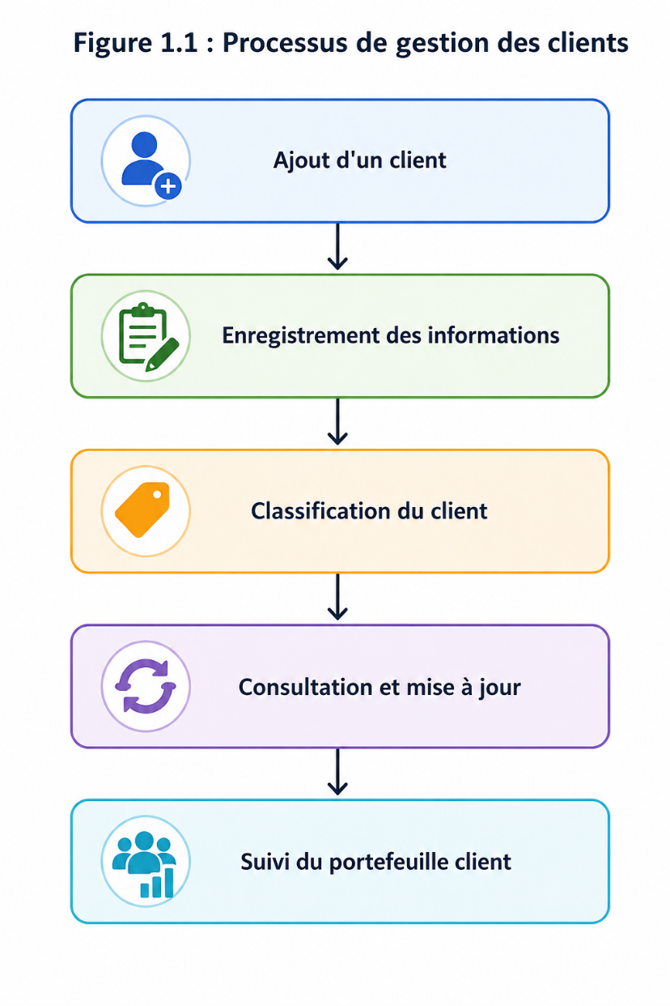
Figure 2 : Processus de gestion des clients

    - Gestion des activités commerciales
Les activités commerciales représentent l'ensemble des actions réalisées par les commerciaux dans le cadre de leurs missions quotidiennes sur le terrain.
Ces activités peuvent prendre plusieurs formes, notamment des visites clients, des appels de suivi, des réunions commerciales, des tâches planifiées ou encore le traitement des réclamations clients. Chaque activité est enregistrée afin de conserver un historique des actions réalisées et d'assurer leur suivi.
La planification et le suivi des activités permettent d'améliorer l'organisation du travail des commerciaux, de renforcer la relation avec les clients et de garantir un meilleur pilotage des opérations commerciales.

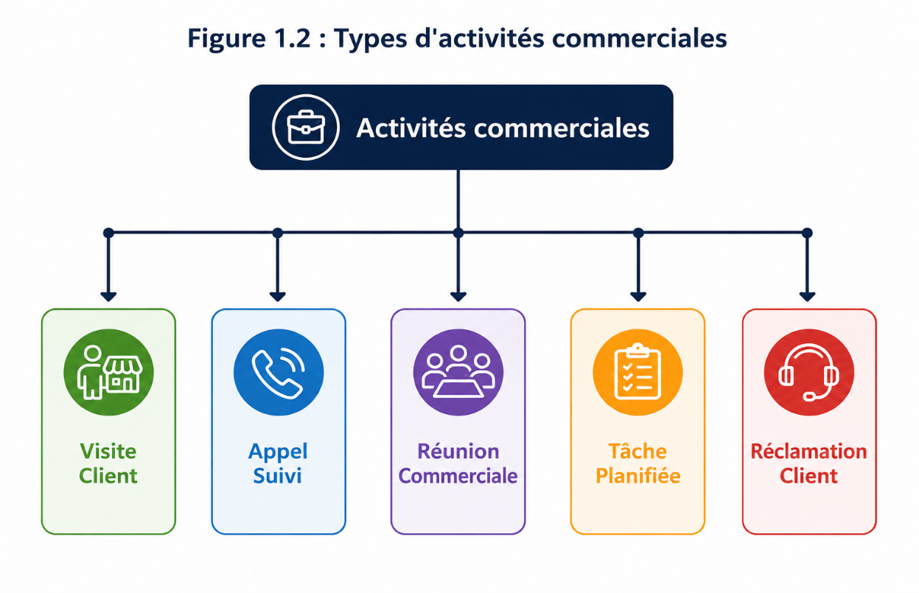
Figure 3 : Types d'activités commerciales
    - Gestion des commandes
La gestion des commandes constitue l'une des principales missions des commerciaux. Lorsqu'un client souhaite passer une commande, le commercial sélectionne le client concerné puis enregistre les produits demandés ainsi que les quantités correspondantes.
L'ensemble des commandes créées est centralisé afin de permettre leur consultation et leur suivi. Chaque commande possède un statut permettant d'indiquer son état d'avancement au sein du processus commercial.
La centralisation des commandes facilite le suivi des ventes et améliore la traçabilité des opérations réalisées par les équipes commerciales.
    - Validation des commandes
Afin de garantir la conformité des opérations commerciales, les commandes créées par les commerciaux sont soumises à un processus de validation.
Après leur création, les commandes sont transmises au manager qui procède à leur vérification. Celui-ci analyse les informations saisies et décide soit de valider la commande, soit de la refuser en fonction des règles et des objectifs commerciaux de l'entreprise.
Ce mécanisme de validation permet d'assurer un contrôle efficace des opérations, de réduire les erreurs et de garantir la qualité des données enregistrées dans le système.

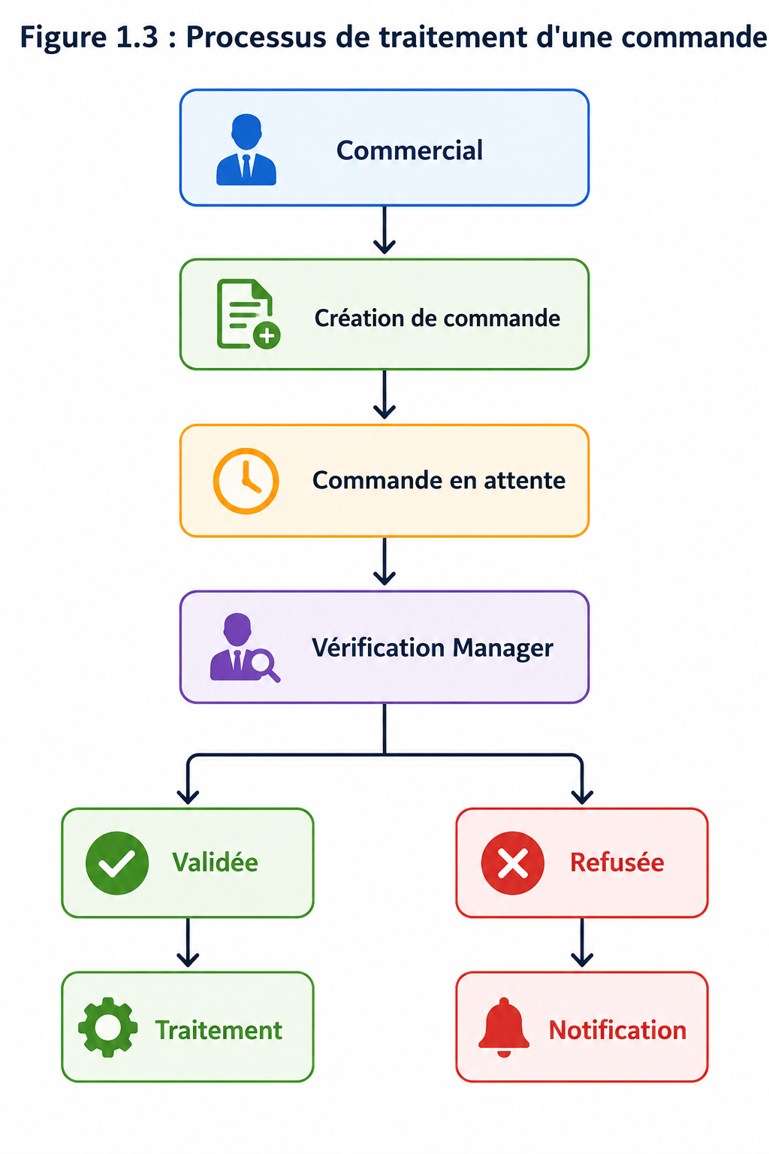
Figure 4 : Processus de traitement d'une commande

    - Suivi des performances commerciales
Le suivi des performances commerciales permet de mesurer l'efficacité des actions menées par les équipes de vente et d'assurer un pilotage optimal de l'activité commerciale.
Plusieurs indicateurs sont utilisés pour évaluer les résultats obtenus, notamment le chiffre d'affaires réalisé, le nombre de commandes enregistrées, le nombre de clients visités ainsi que le taux d'atteinte des objectifs commerciaux.
L'analyse de ces indicateurs offre aux managers une vision globale des performances de leurs équipes et facilite la prise de décisions visant à améliorer la productivité et les résultats commerciaux de l'entreprise.
Le suivi régulier des performances constitue ainsi un levier essentiel pour optimiser la gestion de la force de vente et assurer la croissance de l'activité commerciale.

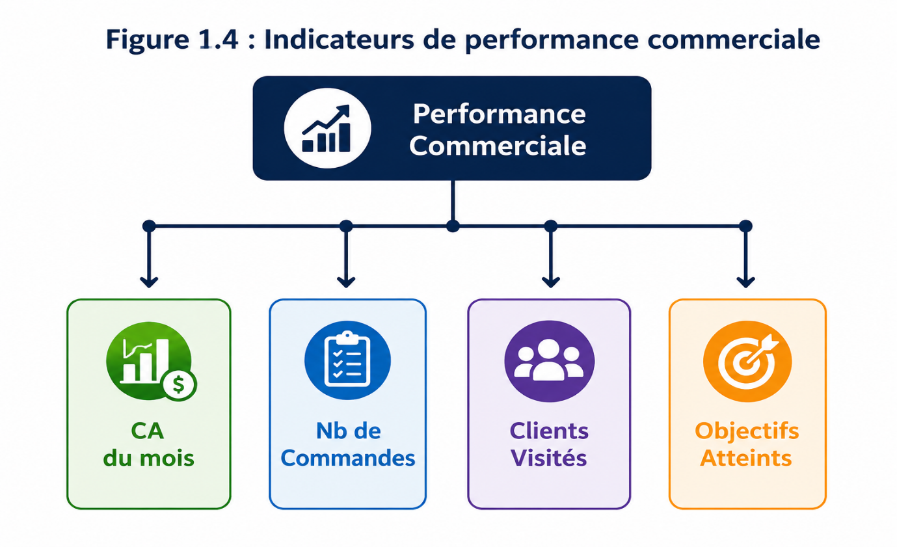
Figure 5 : Indicateurs de performance commerciale

  - Planification du projet
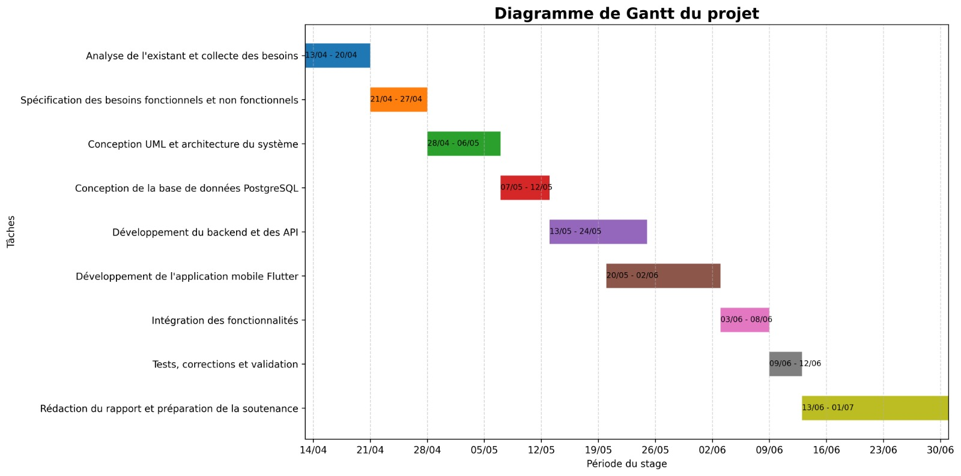
Figure 6 : Diagramme de Gantt de la planification du projet.
  - Conclusion
À travers ce chapitre, nous avons présenté l'organisme d'accueil ainsi que le contexte général de réalisation du projet de fin d'études. Cette présentation a permis de mieux comprendre l'environnement professionnel dans lequel s'inscrit le projet, les activités de l'entreprise cliente et les enjeux liés à la gestion des opérations de prévente.
L'étude du contexte du projet a également mis en évidence la nécessité de disposer d'un outil numérique capable de centraliser les informations commerciales, de faciliter le suivi des activités de terrain et d'améliorer la communication entre les différents acteurs de l'entreprise. Ces constats constituent le point de départ de notre démarche et justifient le développement d'une application mobile de gestion de prévente adaptée aux besoins de l'entreprise.
Le chapitre suivant sera consacré à l'analyse de l'existant, à l'identification des besoins fonctionnels et non fonctionnels ainsi qu'à la définition des objectifs de la solution proposée.

- Analyse des besoins et spécification fonctionnelle

Introduction
Après avoir présenté l'organisme d'accueil et le contexte général du projet dans le chapitre précédent, il est nécessaire d'analyser l'environnement dans lequel s'inscrit le projet afin de mieux comprendre les besoins de l'entreprise cliente et les difficultés rencontrées dans la gestion des activités de prévente.
L'objectif de ce chapitre est d'étudier l'existant, d'identifier les limites du mode de fonctionnement actuel et de mettre en évidence les problèmes auxquels sont confrontés les différents acteurs de l'entreprise [2]. Cette analyse permettra également de définir les besoins fonctionnels et non fonctionnels du futur système, d'identifier les différents acteurs intervenant dans l'application et de préciser les objectifs à atteindre à travers la mise en place d'une solution mobile de gestion de prévente.
Cette étude constitue une étape fondamentale du projet, puisqu'elle permet de proposer une solution adaptée aux exigences de l'entreprise et de disposer d'une vision claire des fonctionnalités à développer dans les phases suivantes.
  - Analyse de l'existant
Dans le cadre de ce projet, BPS Maroc (Best Performance Systems) a été sollicitée par une entreprise marocaine spécialisée dans la distribution du thé vert afin de concevoir et développer une application mobile destinée à digitaliser son processus de prévente et à améliorer le pilotage de sa force de vente.
Cette entreprise commercialise ses produits auprès de différents types de points de vente, notamment les supermarchés, les grandes surfaces, les grossistes, les épiceries ainsi que les cafés et les restaurants. Afin d'assurer le développement de son activité commerciale, elle s'appuie sur une force de vente composée de commerciaux, d'un manager commercial et d'un administrateur.
Avant le développement de la solution proposée, il était indispensable d'étudier le fonctionnement actuel de l'entreprise cliente afin de comprendre son organisation commerciale, d'identifier les outils utilisés ainsi que les limites rencontrées dans la gestion quotidienne des activités de prévente.
    - Processus actuel
Le processus commercial de l'entreprise cliente repose principalement sur les activités réalisées par les commerciaux sur le terrain. Leur mission consiste à visiter les clients, présenter les produits, recueillir leurs besoins, créer des commandes et assurer un suivi régulier du portefeuille clients.
Lorsqu'un client souhaite passer une commande, le commercial enregistre les informations relatives à cette dernière, notamment le client concerné, les produits demandés, les quantités, la date souhaitée de livraison ainsi que les éventuelles remarques. Une fois la commande préparée, elle est transmise au manager afin d'être contrôlée avant son traitement définitif.
Le manager assure le suivi de l'ensemble des activités commerciales. Il supervise les performances des commerciaux, fixe les objectifs mensuels de chiffre d'affaires et de nombre de commandes pour chaque commercial, consulte les rapports journaliers transmis par son équipe et procède à la validation ou au refus des commandes en fonction des règles commerciales de l'entreprise. En cas de refus, il renseigne le motif afin d'informer le commercial des corrections à apporter.
L'administrateur assure quant à lui la gestion globale du système. Il est chargé de l'administration des utilisateurs, de la gestion des produits, des clients, des paramètres de l'application ainsi que du suivi global des opérations commerciales.
Bien que ce processus permette d'assurer le fonctionnement quotidien de l'activité commerciale, il présente plusieurs limites qui impactent la productivité de la force de vente et la qualité du suivi des opérations.
    - Outils utilisés
Avant le développement de cette application mobile, les activités de prévente étaient réalisées à l'aide de plusieurs outils de communication et de gestion. Les commerciaux utilisaient principalement leur téléphone pour communiquer avec les clients et les responsables commerciaux, tandis que les informations relatives aux commandes, aux clients et aux activités étaient échangées à travers différents supports.
Cette organisation impliquait la manipulation de plusieurs sources d'information pour assurer le suivi des opérations commerciales. Les commandes créées par les commerciaux devaient être transmises au manager pour validation, tandis que les rapports journaliers étaient communiqués séparément afin de rendre compte des activités réalisées sur le terrain.
Le suivi des performances commerciales nécessitait également la collecte et l'analyse manuelle des données relatives au chiffre d'affaires, aux commandes réalisées, aux visites effectuées ainsi qu'aux objectifs commerciaux. Cette méthode rendait le pilotage de l'activité plus complexe et nécessitait un temps important de traitement.
    - Limites de l'existant
L'analyse du fonctionnement existant a permis de mettre en évidence plusieurs limites affectant la gestion des activités commerciales.
Tout d'abord, l'absence d'une plateforme centralisée rendait difficile la consultation et la mise à jour des informations relatives aux clients, aux commandes et aux activités commerciales. Les données étant réparties sur plusieurs supports, le risque d'erreurs, de doublons ou d'informations incomplètes était plus élevé.
Ensuite, le processus de validation des commandes manquait de fluidité. Les commerciaux ne disposaient pas d'une visibilité immédiate sur l'état de leurs commandes, tandis que les managers devaient consulter différentes sources d'information avant de prendre une décision. Cette situation pouvait entraîner des retards dans le traitement des commandes et ralentir le processus de vente.
Par ailleurs, le suivi des activités des commerciaux reposait principalement sur des comptes rendus transmis manuellement, ce qui compliquait le contrôle des visites réalisées, des appels effectués, des réunions organisées ainsi que des réclamations clients.
L'absence de tableaux de bord dynamiques ne permettait pas non plus de disposer d'indicateurs actualisés en temps réel, tels que le chiffre d'affaires réalisé, le nombre de commandes créées, le nombre de commandes en attente de validation, le nombre de clients visités ou encore le taux d'atteinte des objectifs fixés aux commerciaux.
Enfin, la gestion des utilisateurs, des produits, des objectifs commerciaux et des paramètres de l'activité n'était pas centralisée, ce qui compliquait l'administration générale du système et limitait les possibilités de suivi et d'analyse des performances.
Face à ces différentes limites, il est apparu nécessaire de mettre en place une solution mobile centralisée permettant de digitaliser le processus de prévente, de faciliter la gestion des clients et des commandes, d'améliorer la communication entre les commerciaux et les managers, de simplifier le suivi des activités commerciales et d'offrir des indicateurs de performance fiables pour une meilleure prise de décision.
    - Solutions existantes sur le marché
Au-delà de l’analyse du fonctionnement interne de l’entreprise cliente, il était nécessaire d’examiner les solutions déjà disponibles sur le marché afin de déterminer si l’une d’entre elles pouvait répondre aux besoins identifiés, ou si le développement d’une solution sur mesure se justifiait.

Tableau 1 : Comparatif des solutions de gestion de prévente existantes
Solution | Type | Coût approximatif | Limites par rapport au besoin
Odoo (module Ventes/CRM + application mobile) | ERP généraliste international | ~25 $/utilisateur/mois | Nécessite une configuration poussée pour reproduire la hiérarchie Commercial, Manager et Administrateur ; pas de tableaux de bord par rôle prêts à l’emploi.
VanGo Van Sales (module Odoo dédié à la vente itinérante) | Solution spécialisée prévente/vente terrain | 8 000 $ en licence unique (jusqu’à 20 appareils) ou 10 $/appareil/mois | Plus proche fonctionnellement, mais reste un module générique non adapté aux règles métier de l’entreprise (catégories de clients, objectifs commerciaux, rapports journaliers).
Solutions marocaines de caisse (MaCaisse, iGoodar) | Logiciels de caisse et facturation locaux | Gratuit à ~199 DH/mois | Conçues pour la vente au comptoir, sans suivi terrain ni validation hiérarchique des commandes.
Cette comparaison montre qu’aucune des solutions existantes ne répond pleinement, telle quelle, au processus de prévente de l’entreprise cliente. Odoo implique un coût récurrent par utilisateur et un travail de configuration important pour retrouver la hiérarchie et les fonctionnalités de suivi déjà définies dans ce projet. VanGo s’en rapproche davantage mais reste un module générique facturé par appareil, sans possibilité d’adapter le processus de validation des commandes. Les solutions marocaines de caisse répondent quant à elles à un besoin différent, centré sur la vente au comptoir plutôt que sur le pilotage d’une force de vente terrain. Le développement d’une application sur mesure a donc été retenu : elle reste hébergée sur l’infrastructure de l’entreprise, adaptée à son processus métier réel, et n’entraîne aucun coût de licence récurrent lié au nombre d’utilisateurs ou d’appareil
  - Problématique
L'analyse de l'existant a mis en évidence plusieurs difficultés affectant la gestion des activités de prévente au sein de l'entreprise cliente. Bien que les commerciaux assurent quotidiennement la prospection, les visites clients, la création des commandes et le suivi des activités commerciales, l'absence d'une solution centralisée rend ces opérations plus complexes et moins efficaces.
L'une des principales difficultés concerne la gestion des commandes. Les commandes créées par les commerciaux doivent être transmises au manager pour validation avant leur traitement. Cependant, l'absence d'un système numérique dédié ne permet pas de suivre facilement leur état d'avancement. Les commerciaux ne disposent pas d'une visibilité immédiate sur le statut de leurs commandes, tandis que les managers doivent effectuer plusieurs vérifications avant de les valider ou de les refuser, ce qui peut ralentir le processus de vente.
Par ailleurs, les informations relatives aux clients, aux commandes, aux activités commerciales et aux rapports journaliers sont réparties sur différents supports, ce qui complique leur consultation, leur mise à jour et leur partage entre les différents acteurs. Cette dispersion des données augmente les risques d'erreurs, de doublons et de perte d'informations, tout en limitant la collaboration entre les équipes commerciales.
Le suivi des commerciaux constitue également un défi important. Les managers disposent de peu d'outils leur permettant d'évaluer rapidement les performances de chaque commercial, de contrôler les activités réalisées sur le terrain ou de mesurer l'atteinte des objectifs fixés. L'absence de tableaux de bord dynamiques et d'indicateurs actualisés en temps réel rend le pilotage de la force de vente plus difficile.
De plus, la communication entre les commerciaux et les managers repose essentiellement sur des échanges classiques pour transmettre les commandes, les rapports journaliers ou les informations relatives aux clients. Ce mode de fonctionnement peut entraîner des retards dans le traitement des informations et réduire la réactivité des équipes face aux demandes des clients.
Enfin, l'absence d'une plateforme unique regroupant l'ensemble des fonctionnalités de gestion commerciale ne permet pas d'assurer une vision globale de l'activité de l'entreprise. Les responsables ne disposent pas d'indicateurs fiables leur permettant de suivre en temps réel le chiffre d'affaires réalisé, le nombre de commandes créées, les commandes en attente de validation, les visites effectuées ou encore les objectifs atteints par chaque commercial.
Face à ces différentes contraintes, il apparaît nécessaire de mettre en place une solution mobile centralisée permettant de digitaliser le processus de prévente, de faciliter la gestion des clients et des commandes, d'améliorer la communication entre les commerciaux et les managers, de simplifier le suivi des activités commerciales et de fournir des indicateurs de performance en temps réel afin d'optimiser la prise de décision.
Cette problématique peut être résumée par la question suivante:
Comment concevoir et développer une application mobile de gestion de prévente permettant de centraliser les données commerciales, d'améliorer la communication entre les différents acteurs, d'automatiser le processus de validation des commandes et d'offrir un suivi efficace des activités et des performances de la force de vente ?
  - Objectifs du projet
À la lumière des limites identifiées lors de l'analyse de l'existant, ce projet vise à proposer une solution mobile permettant de digitaliser le processus de prévente et d'améliorer la gestion des activités commerciales de l'entreprise cliente. La solution développée a pour objectif de centraliser les informations commerciales, de fluidifier les échanges entre les différents acteurs et de fournir des outils de pilotage favorisant une meilleure prise de décision.
    - Objectif général
L'objectif principal de ce projet est de concevoir et développer une application mobile de gestion de prévente et de pilotage des activités commerciales, permettant de centraliser les informations, d'optimiser le suivi des opérations commerciales et d'améliorer la collaboration entre les commerciaux, les managers et les administrateurs.
    - Objectifs spécifiques
Afin d'atteindre cet objectif général, plusieurs objectifs spécifiques ont été définis :
- développer un système d'authentification sécurisé permettant de distinguer les différents profils utilisateurs (commercial, manager et administrateur) ;
- centraliser l'ensemble des données commerciales au sein d'une base de données PostgreSQL afin d'assurer une meilleure organisation et une meilleure disponibilité des informations ;
- faciliter la gestion du portefeuille clients en permettant la création, la consultation, la modification et le suivi des clients ainsi que des prospects ;
- simplifier la création et le suivi des commandes directement depuis une application mobile, tout en offrant la possibilité d'enregistrer une commande en brouillon avant son envoi ;
- mettre en place un processus de validation des commandes permettant au manager de consulter, valider ou refuser les commandes créées par les commerciaux, avec la possibilité de renseigner un motif de refus ;
- permettre aux commerciaux de planifier et de suivre leurs activités quotidiennes, notamment les visites clients, les appels de suivi, les réunions, les tâches planifiées et le traitement des réclamations ;
- automatiser la génération et la transmission des rapports journaliers afin de faciliter le suivi des activités réalisées sur le terrain ;
- offrir au manager des tableaux de bord interactifs et des indicateurs de performance permettant de suivre en temps réel le chiffre d'affaires, le nombre de commandes, les activités réalisées ainsi que l'atteinte des objectifs commerciaux ;
- permettre au manager de définir les objectifs mensuels de chiffre d'affaires et de nombre de commandes pour chaque commercial et d'en assurer le suivi ;
- fournir à l'administrateur des outils de gestion des utilisateurs, des produits, des paramètres de l'application et de la supervision globale du système ;
- améliorer la communication entre les différents acteurs grâce à un système de notifications permettant d'informer les utilisateurs des événements importants, tels que la création d'une commande, sa validation ou son refus, ou encore la réception d'un rapport journalier ;
- garantir une interface mobile ergonomique, intuitive et responsive, facilitant l'utilisation de l'application aussi bien sur le terrain qu'au sein de l'entreprise.
La réalisation de ces objectifs permettra de disposer d'une solution moderne répondant aux besoins de l'entreprise cliente, tout en améliorant l'efficacité de la force de vente, la qualité du suivi commercial et la rapidité des prises de décision.
  - Identification des acteurs
L'application développée est destinée à une entreprise spécialisée dans la distribution du thé vert. Afin d'assurer une gestion efficace du processus de prévente et du pilotage des activités commerciales, le système distingue trois catégories d'utilisateurs : le commercial, le manager et l'administrateur. Chaque acteur dispose de droits d'accès et de fonctionnalités spécifiques correspondant à ses responsabilités au sein de l'entreprise.
Tableau 2 : Acteurs du système
Acteur | Principales responsabilités
Commercial | Gérer les clients et prospects, créer des commandes, enregistrer des brouillons, envoyer les commandes au manager, planifier les activités, générer les rapports journaliers, consulter ses performances et recevoir les notifications.
Manager | Superviser les commerciaux, consulter et valider ou refuser les commandes, fixer les objectifs mensuels, consulter les rapports journaliers, suivre les performances de l'équipe et recevoir les notifications.
Administrateur | Gérer les utilisateurs, les produits, les clients et les paramètres de l'application, superviser l'ensemble des activités commerciales, consulter les rapports et administrer le système.
  - Besoins fonctionnels
Les besoins fonctionnels représentent l'ensemble des fonctionnalités que doit offrir l'application afin de répondre aux attentes de l'entreprise cliente. Ces fonctionnalités ont été définies à partir de l'analyse de l'existant et des besoins exprimés par les différents utilisateurs. Elles sont réparties selon les trois acteurs principaux de l'application : le commercial, le manager et l'administrateur.
    - Besoins fonctionnels du commercial
Le commercial est l'acteur principal de l'application. Il utilise l'application mobile pour gérer ses activités quotidiennes de prévente, assurer le suivi de son portefeuille clients et transmettre les informations nécessaires au manager.
Le tableau suivant présente les principaux besoins fonctionnels du commercial.

Tableau 3 : Besoins fonctionnels du commercial
Code | Besoin fonctionnel
BF-C1 | S'authentifier à l'application.
BF-C2 | Consulter son tableau de bord et ses indicateurs de performance.
BF-C3 | Consulter son objectif mensuel et son objectif de chiffre d'affaires.
BF-C4 | Consulter son classement parmi les commerciaux.
BF-C5 | Gérer les clients (ajouter, consulter, rechercher et modifier).
BF-C6 | Gérer les prospects.
BF-C7 | Consulter la fiche détaillée d'un client.
BF-C8 | Créer une nouvelle commande.
BF-C9 | Enregistrer une commande en brouillon.
BF-C10 | Envoyer une commande au manager pour validation.
BF-C11 | Consulter le statut de ses commandes.
BF-C12 | Consulter le détail d'une commande.
BF-C13 | Planifier une nouvelle activité commerciale.
BF-C14 | Consulter et gérer ses activités.
BF-C15 | Générer le rapport journalier.
BF-C16 | Télécharger le rapport journalier au format PDF.
BF-C17 | Envoyer le rapport journalier au manager.
BF-C18 | Consulter les notifications.
BF-C19 | Gérer son profil personnel.

    - Besoins fonctionnels du manager
Le manager est chargé du suivi de l'activité commerciale et de la supervision des commerciaux.
Le tableau suivant présente ses principaux besoins fonctionnels.
Tableau 4 : Besoins fonctionnels du Manager
Code | Besoin fonctionnel
BF-M1 | S'authentifier à l'application.
BF-M2 | Consulter le tableau de bord de son équipe.
BF-M3 | Consulter les KPI et les graphiques de performance.
BF-M4 | Consulter toutes les commandes créées par les commerciaux.
BF-M5 | Consulter le détail d'une commande.
BF-M6 | Valider une commande.
BF-M7 | Refuser une commande avec un motif.
BF-M8 | Télécharger une commande au format PDF.
BF-M9 | Consulter la liste des commerciaux.
BF-M10 | Consulter le détail d'un commercial.
BF-M11 | Définir les objectifs mensuels de chiffre d'affaires.
BF-M12 | Définir les objectifs mensuels de commandes.
BF-M13 | Modifier les objectifs d'un commercial.
BF-M14 | Consulter les rapports journaliers envoyés par les commerciaux.
BF-M15 | Consulter le détail d'un rapport.
BF-M16 | Télécharger le rapport journalier au format PDF.
BF-M17 | Ajouter un commentaire sur un rapport.
BF-M18 | Marquer un rapport comme lu.
BF-M19 | Consulter les notifications.
BF-M20 | Gérer son profil personnel.

    - Besoins fonctionnels de l'administrateur
L'administrateur assure la gestion globale de l'application et dispose des droits d'accès les plus élevés.
Le tableau suivant présente les principaux besoins fonctionnels de l'administrateur.
Tableau 5 : Besoins fonctionnels de l'admin
Code | Besoin fonctionnel
BF-A1 | S'authentifier à l'application.
BF-A2 | Consulter le tableau de bord global.
BF-A3 | Gérer les utilisateurs.
BF-A4 | Ajouter un utilisateur.
BF-A5 | Modifier un utilisateur.
BF-A6 | Désactiver ou supprimer un utilisateur.
BF-A7 | Gérer les commerciaux.
BF-A8 | Gérer les managers.
BF-A9 | Gérer les clients.
BF-A10 | Gérer les produits.
BF-A11 | Consulter toutes les commandes.
BF-A12 | Consulter tous les rapports journaliers.
BF-A13 | Consulter le journal d'activité
BF-A14 | Configurer les paramètres de l'application.
BF-A15 | Consulter les notifications.
BF-A16 | Gérer son profil personnel.
L'identification de ces besoins fonctionnels a permis de définir les fonctionnalités essentielles que devra offrir l'application afin de répondre aux attentes des différents utilisateurs. Ces besoins serviront de base à la phase de conception et au développement de la solution proposée.

  - Besoins non fonctionnels
Outre les besoins fonctionnels, le développement de l'application doit également répondre à un ensemble de besoins non fonctionnels. Ces derniers définissent les critères de qualité que la solution doit respecter afin de garantir son bon fonctionnement, sa fiabilité et une expérience utilisateur satisfaisante.
    - Sécurité
L'application doit garantir la confidentialité et la protection des données commerciales. L'accès aux différentes fonctionnalités doit être sécurisé grâce à un système d'authentification par adresse e-mail et mot de passe. Les droits d'accès doivent être gérés selon le rôle de chaque utilisateur (commercial, manager ou administrateur), afin que chacun puisse accéder uniquement aux fonctionnalités qui lui sont autorisées. Les échanges entre l'application mobile, le serveur et la base de données doivent également être sécurisés afin de préserver l'intégrité des informations.
Dans l'implémentation actuelle, les mots de passe sont stockés sous forme hachée via la bibliothèque Werkzeug plutôt qu'en clair, et l'accès à l'API est restreint par une configuration CORS limitant les origines autorisées. L'authentification par jeton (JWT) ainsi que le chiffrement des échanges via HTTPS n'ont pas encore été mis en place dans la version actuelle, il s'agit d'axes d'amélioration prioritaires pour un déploiement en production.
    - Ergonomie
L'application doit proposer une interface utilisateur simple, intuitive et conviviale afin de faciliter son utilisation par les différents acteurs. Les écrans doivent être organisés de manière claire, avec une navigation fluide permettant d'accéder rapidement aux différentes fonctionnalités. L'interface doit être adaptée aux smartphones et offrir une expérience utilisateur agréable, aussi bien sur le terrain qu'au sein de l'entreprise.
    - Performance
L'application doit assurer des temps de réponse rapides lors de l'exécution des différentes opérations, notamment la consultation des clients, la création des commandes, l'affichage des tableaux de bord et le chargement des rapports. Les traitements réalisés côté serveur ainsi que les requêtes vers la base de données doivent être optimisés afin de garantir une utilisation fluide, même en présence d'un volume important de données.
    - Disponibilité
La solution doit être disponible à tout moment afin de permettre aux utilisateurs d'accéder aux informations commerciales lorsqu'ils en ont besoin. L'application doit assurer un fonctionnement continu et limiter les interruptions de service afin de garantir la continuité des activités commerciales.
    - Fiabilité
Les données manipulées par l'application doivent être exactes, cohérentes et correctement enregistrées dans la base de données. Le système doit limiter les risques d'erreurs lors des opérations de création, de modification ou de validation des informations. Des mécanismes de contrôle doivent être mis en place afin d'assurer l'intégrité des données et le bon déroulement des traitements.
    - Maintenabilité
L'application doit être conçue selon une architecture modulaire facilitant sa maintenance et son évolution. Le code source doit être organisé, documenté et structuré afin de simplifier les opérations de correction, d'amélioration ou d'ajout de nouvelles fonctionnalités. Cette approche permettra également de réduire les coûts de maintenance à long terme.
    - Évolutivité
La solution doit être suffisamment flexible pour intégrer de nouvelles fonctionnalités en fonction des besoins futurs de l'entreprise. Son architecture doit permettre l'ajout de nouveaux modules, de nouveaux profils utilisateurs ou de nouvelles fonctionnalités sans remettre en cause le fonctionnement existant. Cette évolutivité garantira la pérennité de l'application et son adaptation aux évolutions de l'activité commerciale.

Conclusion
L'analyse de l'existant a permis de mettre en évidence plusieurs limites liées à la gestion des activités de prévente, notamment l'absence d'une plateforme centralisée, la difficulté de suivi des commerciaux, le manque de visibilité sur l'état des commandes et l'absence d'indicateurs de performance en temps réel.
L'étude des besoins a également permis d'identifier les différents acteurs du système ainsi que leurs responsabilités respectives, et de définir l'ensemble des besoins fonctionnels et non fonctionnels auxquels la solution proposée doit répondre. Cette phase d'analyse a ainsi servi de base pour la spécification des fonctionnalités de l'application mobile de gestion de prévente.
Les résultats obtenus au cours de ce chapitre ont permis d'établir les fondements du projet et de préparer la phase suivante, consacrée à la conception de l'application et à la modélisation de son architecture et de ses différents processus métier.

- Conception et technologies utilisées

Introduction
Après avoir présenté le contexte général du projet, analysé l'existant et identifié les besoins fonctionnels et non fonctionnels, il est nécessaire de passer à la phase de conception. Cette étape constitue un élément essentiel dans le cycle de développement de l'application puisqu'elle permet de définir la structure globale du système avant son implémentation [1].
L'objectif de ce chapitre est de présenter les choix technologiques adoptés ainsi que la conception de l'application mobile de gestion de prévente. Il décrit l'architecture générale du système, l'architecture logicielle mise en place et les différents diagrammes UML élaborés afin de modéliser les interactions entre les acteurs, l'organisation des données et les principaux scénarios de fonctionnement de l'application.
Cette phase de conception a permis d'obtenir une vision claire et détaillée du système à développer, de faciliter son implémentation et de garantir une meilleure maintenabilité, évolutivité et cohérence entre les différentes composantes de l'application.
  - Technologies retenues et justification des choix
Le développement de l'application s'appuie sur plusieurs technologies modernes permettant d'assurer la performance, la sécurité et la maintenabilité du système.
    - Flutter
Flutter est un framework open source développé par Google permettant de concevoir des applications multiplateformes à partir d’un code source unique écrit en Dart [6]. Il repose sur un système de composants réutilisables appelés widgets, qui facilitent la construction d’interfaces graphiques cohérentes et adaptées à différents types d’écrans.
Dans le cadre de ce projet, Flutter a été comparé au développement natif et à React Native. Le développement natif, réalisé séparément avec Kotlin pour Android et Swift pour iOS, permet une intégration approfondie avec les fonctionnalités propres à chaque système d’exploitation. Cependant, cette approche nécessite généralement de maintenir deux bases de code distinctes, ce qui augmente le temps de développement et les efforts de maintenance. React Native constitue également une solution multiplateforme pertinente, fondée sur JavaScript ou TypeScript, et permet de partager une grande partie du code entre Android et iOS.

Flutter a finalement été retenu, car il permet de développer et de maintenir l’application à partir d’une base de code commune, tout en garantissant une présentation homogène des interfaces. Ce choix est particulièrement adapté à la solution développée, qui comprend de nombreux écrans destinés à trois profils d’utilisateurs : le commercial, le manager et l’administrateur. La réutilisation des widgets permet également de limiter la duplication du code et de faciliter l’évolution des interfaces.
Enfin, les outils proposés par Flutter, notamment la visualisation rapide des modifications pendant le développement, ont permis d’accélérer la réalisation et la correction des écrans. Bien que certaines fonctionnalités très spécifiques puissent nécessiter l’utilisation de composants natifs, cette contrainte reste limitée dans le cadre de cette application de gestion commerciale. Flutter représente ainsi un compromis adapté entre rapidité de développement, cohérence visuelle, performance et maintenabilité.
    - Dart
Dart est le langage de programmation utilisé par Flutter [7]. Son choix est donc directement lié à l’adoption de Flutter pour le développement de l’application mobile.
Dart est un langage orienté objet qui permet de structurer l’application à travers des classes, des modèles, des services et des composants réutilisables. Il a été utilisé dans ce projet pour développer la logique de l’application mobile, représenter les données métier, gérer les appels vers l’API REST et assurer le traitement des réponses reçues du serveur.
Son système de typage contribue à détecter certaines erreurs durant le développement et facilite la maintenance du code. Il prend également en charge la programmation asynchrone, nécessaire pour exécuter les appels vers le backend sans bloquer l’interface utilisateur.
Contrairement à JavaScript, couramment utilisé avec React Native, Dart est étroitement intégré à l’écosystème Flutter. Cette intégration simplifie la compilation, le débogage et la création des interfaces. Le choix de Dart ne constitue donc pas une décision indépendante, mais une conséquence cohérente du choix de Flutter.
    - Python et Flask
Le backend de l’application a été développé en Python à l’aide du framework Flask. Python a été retenu pour sa lisibilité, son écosystème important et sa capacité à prendre en charge les différents traitements nécessaires au projet, notamment la logique métier, la communication avec la base de données, la génération des rapports PDF et la gestion des notifications.
Plusieurs frameworks Python pouvaient être utilisés pour développer le backend, notamment Django, FastAPI et Flask. Django propose un environnement complet comprenant de nombreux composants intégrés, tels qu’un système d’administration et un mécanisme de gestion des modèles. Cependant, cette richesse aurait introduit des composants et une structure plus importants que nécessaire pour une application principalement fondée sur une API REST.

FastAPI constitue une autre solution adaptée à la création d’API. Il propose notamment la validation des données à partir des annotations de types, la génération automatique d’une documentation d’API et la prise en charge de traitements asynchrones [21].
Flask a été retenu en raison de sa légèreté et de sa flexibilité. Il permet de construire rapidement une API REST en intégrant uniquement les composants nécessaires au projet. Cette approche correspond à la taille maîtrisée du backend développé et permet d’organiser librement les différents modules relatifs aux utilisateurs, aux clients, aux produits, aux commandes, aux rapports et aux objectifs.
En contrepartie, Flask impose moins de conventions que Django ou FastAPI. L’organisation du code, la validation des données et la gestion des erreurs doivent donc être définies explicitement par le développeur. Afin de limiter cette contrainte, le backend a été organisé en modules fonctionnels séparés, ce qui améliore la lisibilité, la maintenance et l’évolution de l’application.
    - PostgreSQL
PostgreSQL est le système de gestion de base de données utilisé dans ce projet [8].
Il permet de stocker l'ensemble des informations de l'application :
- utilisateurs
- clients
- produits
- commandes
- rapports
- objectifs
- notifications
- activités.

Les principales raisons de ce choix sont :
- sa robustesse
- sa sécurité
- ses performances
- son caractère open source
L'API REST constitue l'intermédiaire entre l'application mobile et la base de données.
Elle permet :
- l'authentification
- la gestion des utilisateurs
- la gestion des clients
- la gestion des commandes
- la gestion des rapports
- la gestion des objectifs
- la gestion des notifications
    - Git et GitHub
Git et GitHub ont été utilisés pour [17], [18] :
- gérer les versions du projet
- sauvegarder le code source
- faciliter le développement collaboratif
- assurer le suivi des modifications

  - Architecture générale du système
Dans le cadre du développement de l'application mobile de gestion de prévente, une architecture de type Client-Serveur a été adoptée afin de garantir une meilleure organisation du système, une séparation claire des responsabilités ainsi qu'une maintenance plus simple et plus efficace. Cette architecture est aujourd'hui largement utilisée dans le développement des applications modernes en raison de sa capacité à séparer l'interface utilisateur, la logique métier et le stockage des données.
L'architecture proposée est composée de trois couches principales : la couche cliente, la couche serveur et la couche de données. Ces différentes couches communiquent entre elles à travers le réseau Internet en utilisant des services Web de type API REST. Cette organisation permet de centraliser les traitements et les données tout en offrant une grande flexibilité pour l'évolution future de l'application.
La couche cliente est représentée par l'application mobile développée avec Flutter. Elle constitue l'interface entre les utilisateurs et le système d'information [14]. L'application est destinée à trois catégories d'utilisateurs : les commerciaux, les managers et les administrateurs. Chaque acteur dispose d'une interface adaptée à ses besoins et aux fonctionnalités qui lui sont attribuées. Cette couche est responsable de la saisie des informations, de l'affichage des données, de l'envoi des requêtes vers le serveur et de la présentation des résultats retournés. Elle permet également de gérer certaines fonctionnalités locales telles que la mémorisation des informations de connexion ou les préférences de l'utilisateur.
La couche serveur constitue le cœur de l'application. Elle est implémentée sous la forme d'une API REST qui assure l'ensemble des traitements métiers du système [9]. Son rôle est de recevoir les requêtes provenant des différents clients, de vérifier les autorisations des utilisateurs, d'exécuter les règles de gestion puis de communiquer avec la base de données afin de récupérer ou de mettre à jour les informations nécessaires. Cette couche regroupe plusieurs modules fonctionnels, notamment le module d'authentification et d'autorisation, la gestion des utilisateurs, la gestion des clients, la gestion des produits, la gestion des commandes, la gestion des rapports journaliers, la gestion des objectifs commerciaux ainsi que la gestion des notifications.
La couche de données est assurée par le système de gestion de bases de données relationnelles PostgreSQL. Elle permet de stocker de manière centralisée l'ensemble des données de l'application, notamment les informations relatives aux utilisateurs, aux clients, aux produits, aux commandes, aux activités, aux rapports journaliers, aux objectifs et aux notifications. L'utilisation de PostgreSQL présente plusieurs avantages tels que la robustesse, la sécurité, les bonnes performances et la garantie de l'intégrité des données.
Le fonctionnement global de l'application repose sur un processus de communication simple. Lorsqu'un utilisateur effectue une action depuis l'application mobile, une requête est envoyée au serveur via Internet. Le serveur traite alors cette requête en appliquant la logique métier appropriée, puis accède à la base de données afin de récupérer ou de modifier les informations concernées. Une fois le traitement terminé, le serveur renvoie une réponse au client qui met automatiquement à jour l'interface utilisateur.
L'adoption de cette architecture présente de nombreux avantages pour le projet. Elle permet notamment de centraliser les données de l'entreprise, de renforcer la sécurité des accès, de faciliter la maintenance de l'application et de rendre le système plus évolutif. De plus, cette organisation offre la possibilité d'ajouter facilement de nouvelles fonctionnalités ou de nouveaux utilisateurs sans modifier l'architecture globale de l'application.
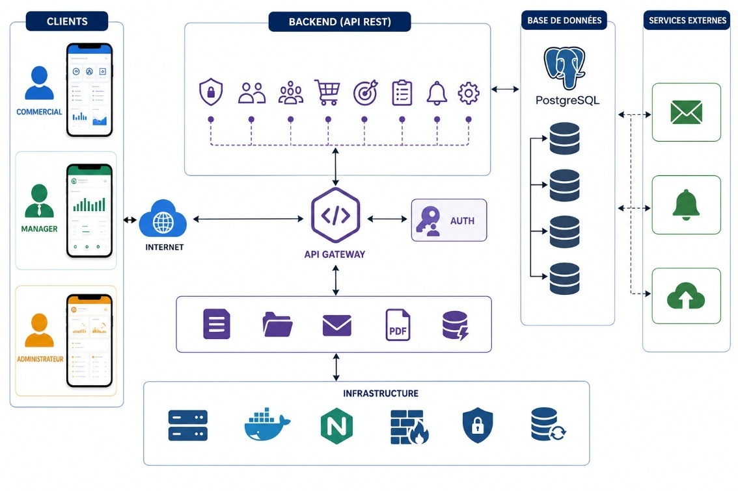
Figure 7 : Architecture globale

  - Architecture logicielle
L'application de gestion de prévente a été conçue selon une architecture logicielle multicouche permettant de séparer les différentes responsabilités du système et de faciliter son développement, sa maintenance et son évolution. Cette architecture est composée de quatre parties principales : la couche cliente, la couche serveur (Backend), la couche de données et les services externes.
    - Couche cliente
La couche cliente correspond à l'application mobile développée avec le framework Flutter. Elle constitue l'interface entre les utilisateurs et le système d'information. L'application est destinée à trois catégories d'utilisateurs : les commerciaux, les managers et les administrateurs.
L'espace Commercial permet la gestion des activités de prévente, notamment la création des commandes, la gestion des clients, la planification des activités, l'envoi des rapports journaliers ainsi que le suivi des objectifs commerciaux et des performances individuelles.
L'espace Manager est dédié au pilotage de l'équipe commerciale. Il permet de consulter les performances des commerciaux, de valider ou de refuser les commandes, de définir les objectifs mensuels, de consulter les rapports journaliers et de suivre l'activité globale de l'équipe.
L'espace Administrateur permet de superviser l'ensemble de l'application. Il assure la gestion des utilisateurs, des produits, des paramètres du système, du journal d'activité ainsi que le suivi global des données commerciales.
Cette couche est responsable de l'affichage des interfaces graphiques, de la collecte des données saisies par les utilisateurs, de l'envoi des requêtes au serveur et de l'affichage des résultats retournés par celui-ci.
    - Couche Backend
La couche Backend constitue le cœur de l'application. Elle est implémentée sous la forme d'une API REST qui centralise l'ensemble des traitements métiers et assure la communication entre l'application mobile et la base de données [10].
Le serveur est organisé en plusieurs modules fonctionnels.
Les requêtes provenant de l'application mobile sont routées directement par le framework Flask, qui associe chaque URL et méthode HTTP (GET, POST, PUT, DELETE) à la fonction de traitement correspondante. Il ne s'agit pas d'un composant de gateway dédié (Kong, Nginx, Traefik), mais du système de routage natif intégré à l'API REST.
Le module Authentification et Autorisation est chargé de vérifier les identifiants des utilisateurs, de gérer les sessions de connexion et de contrôler les droits d'accès en fonction du rôle de chaque utilisateur.
Le module Gestion des utilisateurs permet de créer, modifier, désactiver et supprimer les comptes des différents utilisateurs de l'application.
Le module Gestion des clients est responsable de l'enregistrement des informations relatives aux clients, de leur mise à jour ainsi que du suivi du portefeuille client.
Le module Gestion des produits permet d'administrer le catalogue des produits commercialisés, notamment les prix, les catégories et les quantités disponibles en stock.
Le module Gestion des commandes assure la création, la modification et le suivi des commandes, ainsi que leur validation ou leur refus par le manager.
Le module Gestion des rapports permet l'envoi, la consultation et l'archivage des rapports journaliers rédigés par les commerciaux.
Le module Gestion des objectifs est destiné au suivi des objectifs mensuels fixés aux commerciaux et au calcul de leur taux de réalisation.
Enfin, le module Gestion des notifications permet de générer automatiquement des notifications lors des événements importants, tels que la création d'une commande, l'envoi d'un rapport ou la validation d'une commande.
Cette organisation modulaire permet de réduire le couplage entre les différentes fonctionnalités de l'application et facilite l'ajout de nouvelles fonctionnalités dans le futur.
    - Couche de données
La couche de données est assurée par le système de gestion de bases de données relationnelles PostgreSQL. Elle permet de stocker de manière centralisée l'ensemble des informations manipulées par l'application.
La base de données contient notamment les informations relatives aux utilisateurs, aux clients, aux produits, aux commandes, aux lignes de commande, aux activités, aux rapports journaliers, aux objectifs, aux notifications et aux paramètres de l'application.
Le choix de PostgreSQL s'explique par sa robustesse, ses performances, sa fiabilité et ses mécanismes avancés de sécurité et de gestion de l'intégrité des données.
    - Services externes
Afin d'enrichir les fonctionnalités de l'application, plusieurs services externes ont été intégrés à l'architecture logicielle.
Le service de notifications permet d'informer les utilisateurs en temps réel des événements importants de l'application.
Le service d'envoi d'e-mails est utilisé pour transmettre certaines informations ou notifications aux utilisateurs lorsque cela est nécessaire.
Le service de génération de fichiers PDF permet de produire automatiquement les rapports journaliers et les détails des commandes sous forme de documents téléchargeables.
Enfin, le service de stockage de fichiers permet de conserver certains documents ou pièces jointes associés aux activités de l'application.
L'intégration de ces différents services contribue à améliorer l'expérience utilisateur et à rendre l'application plus complète et plus professionnelle.
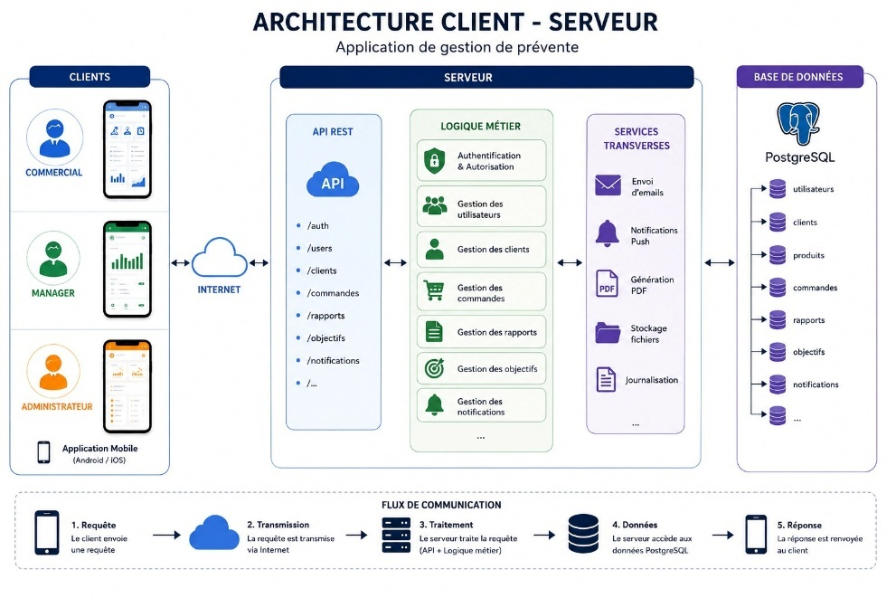
Figure 8 : Architecture Client-Serveur
  - Diagramme de cas d'utilisation
Les diagrammes de cas d'utilisation permettent de représenter les différentes interactions entre les acteurs et le système. Ils mettent en évidence les fonctionnalités offertes par l'application ainsi que les responsabilités de chaque catégorie d'utilisateurs [3], [11].
L'application mobile de gestion de prévente comporte trois principaux acteurs :
- le Commercial ;
- le Manager ;
- l'Administrateur.
Afin de faciliter la compréhension du système et d'améliorer la lisibilité des diagrammes, un diagramme de cas d'utilisation a été réalisé pour chacun des acteurs.

Tableau 6 : Fonctionnalités des différents acteurs de l'application
Acteur | Fonctionnalités
Commercial | Gérer les clients - Créer des commandes - Gérer les activités - Envoyer des rapports journaliers - Consulter les notifications - Gérer son profil
Manager | Consulter les commandes - Valider ou refuser les commandes - Consulter les commerciaux - Définir les objectifs - Consulter les rapports journaliers - Consulter les notifications - Gérer son profil
Administrateur | Gérer les utilisateurs - Gérer les produits - Gérer les paramètres de l'application - Consulter le journal d'activité - Superviser l'application

    - Diagramme de cas d'utilisation du Commercial
Le diagramme suivant présente l'ensemble des fonctionnalités accessibles au commercial. Il lui permet de gérer son portefeuille clients, de créer et de suivre les commandes, de planifier ses activités et d'envoyer ses rapports journaliers.
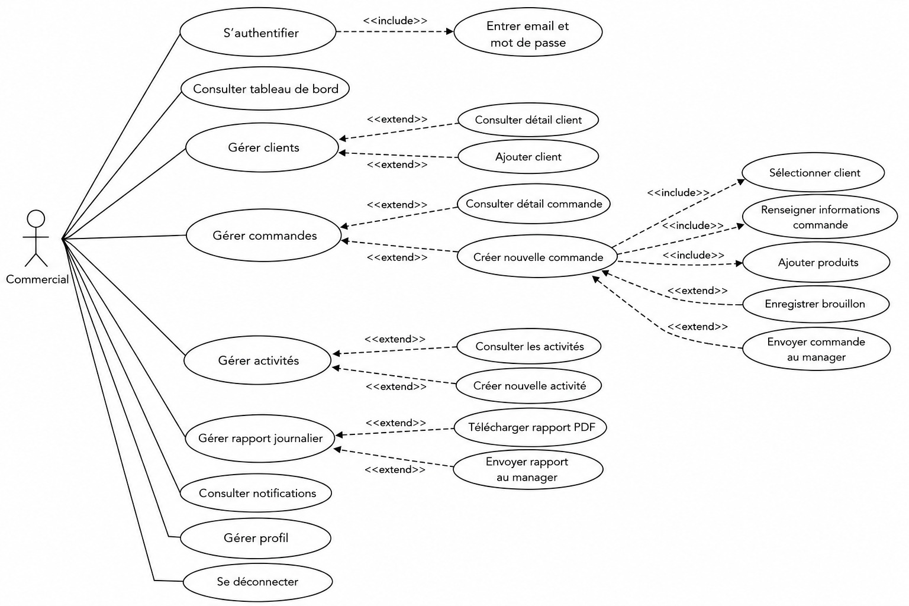
Figure 9 : Diagramme de cas d'utilisation du Commercial
    - Diagramme de cas d'utilisation du Manager
Le diagramme suivant présente les principales fonctionnalités mises à la disposition du manager. Celui-ci assure le suivi des activités commerciales, la validation des commandes et le pilotage de son équipe.
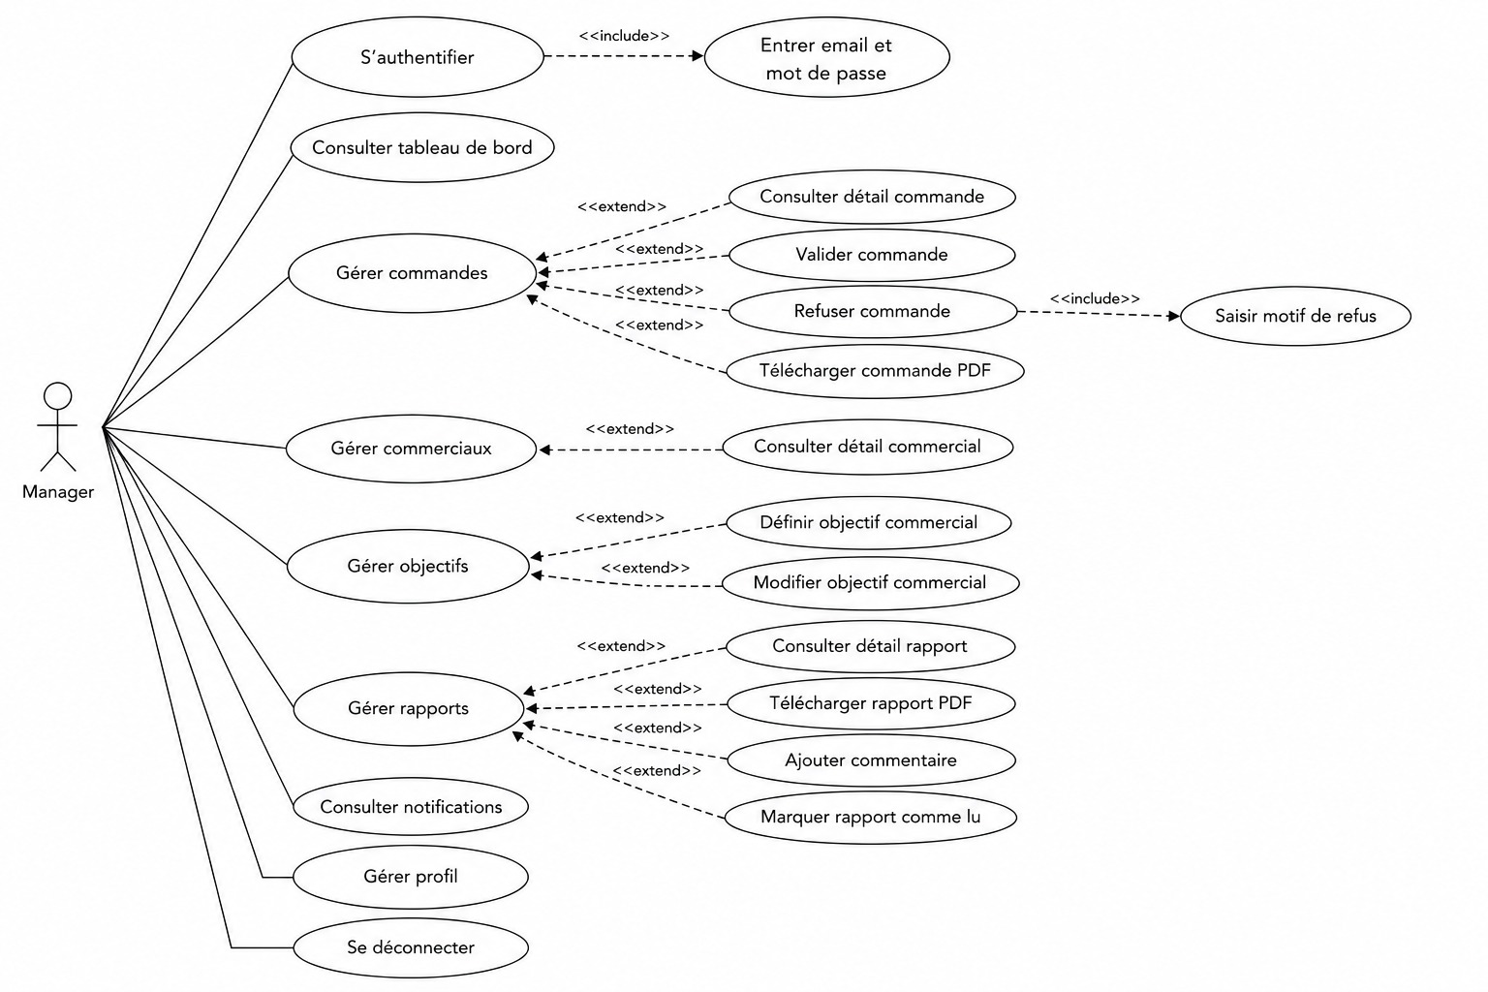
Figure 10 : Diagramme de cas d'utilisation du Manager

    - Diagramme de cas d'utilisation de l'Administrateur
Le diagramme suivant présente les fonctionnalités de supervision et d'administration du système. L'administrateur est chargé de gérer les utilisateurs, les produits, les paramètres de l'application ainsi que le suivi global du système.
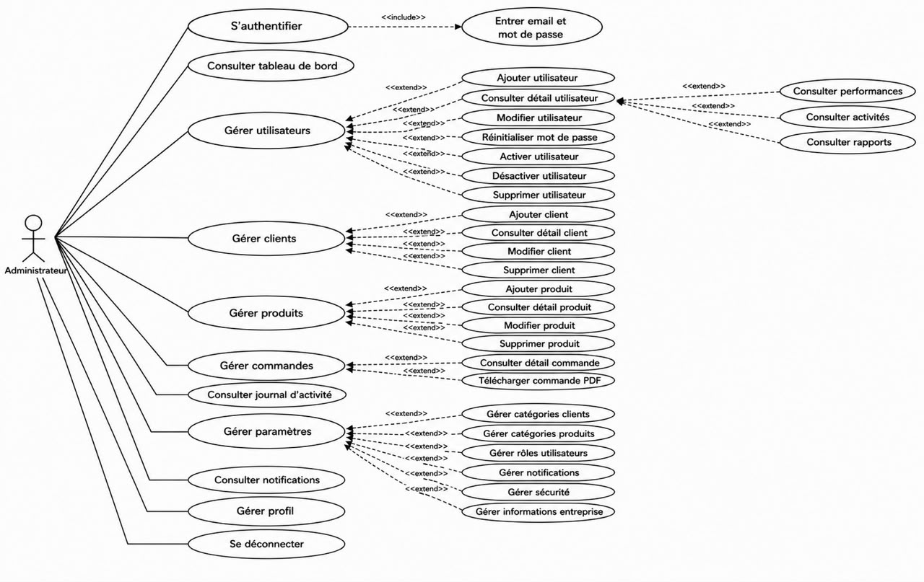
Figure 11 : Diagramme de cas d'utilisation de l'Administrateur

  - Diagramme d'activité global de l'application
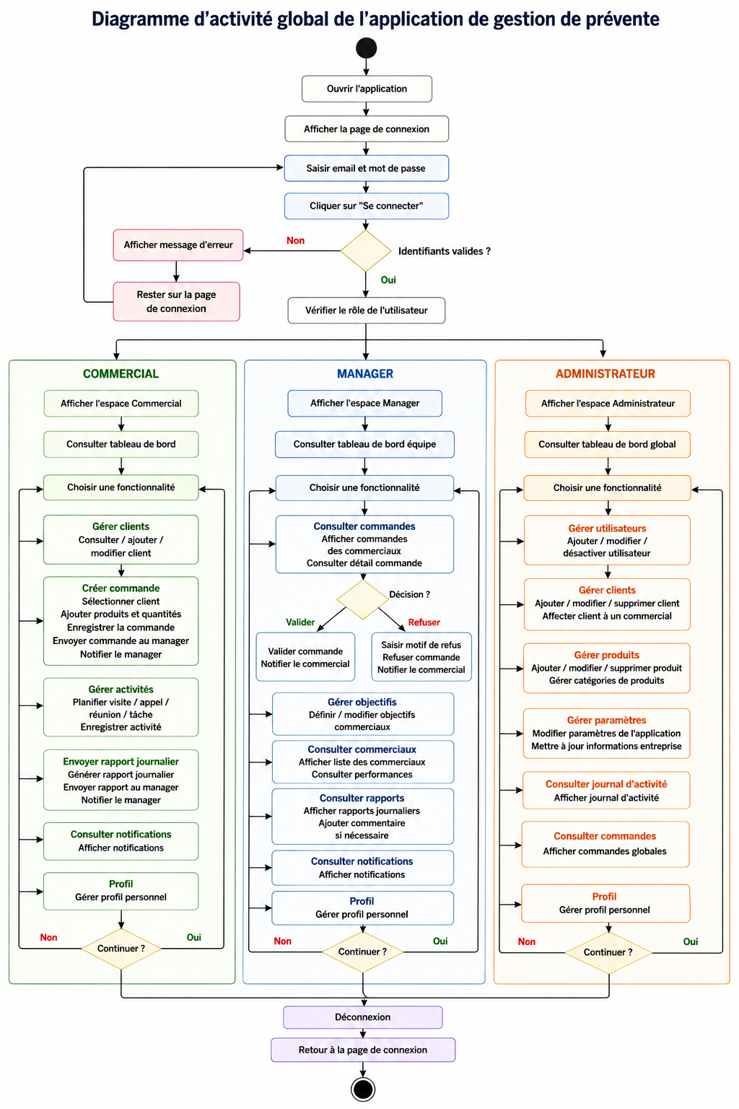
Figure 12 : Diagramme d'activité global de l'application.
  - Diagramme de classes
Le diagramme de classes présente la structure statique du système [4], [15].
Les principales classes identifiées sont :
- Utilisateur ;
- Commercial ;
- Manager ;
- Administrateur ;
- Client ;
- Produit ;
- Commande ;
- LigneCommande ;
- RapportJournalier ;
- Objectif ;
- Activité ;
- Notification ;
- Paramètre ;
- JournalActivité.
Les relations entre ces classes permettent de représenter :
- l'héritage entre les utilisateurs ;
- la création des commandes ;
- la gestion des objectifs ;
- la consultation des rapports ;
- la gestion des notifications.

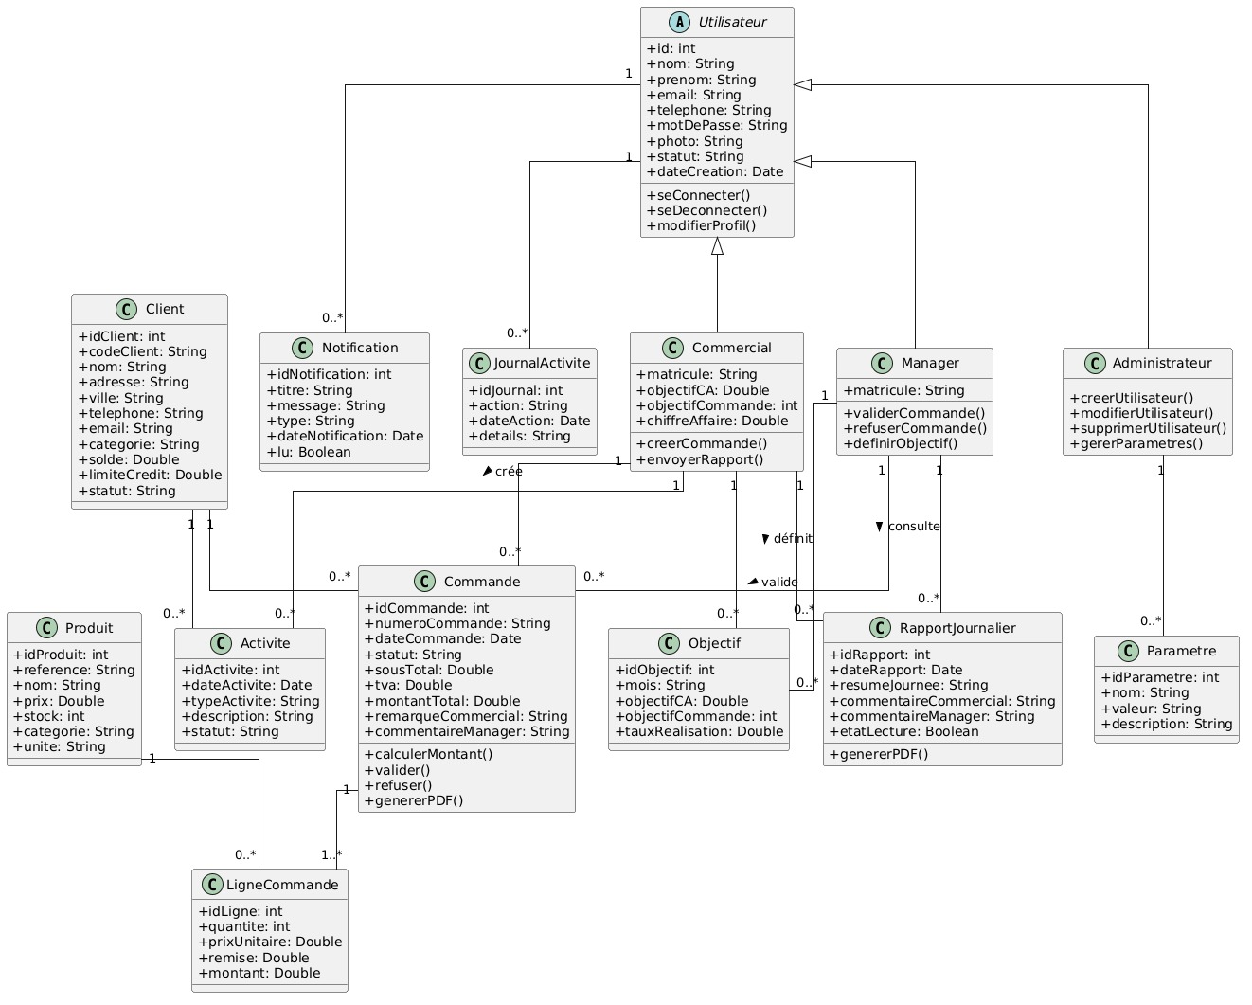
Figure 13 : Diagramme de classes
  - Diagramme de séquence de connexion
Ce diagramme décrit le processus d'authentification de l'utilisateur.
Les principales étapes sont :
- saisie de l'adresse e-mail et du mot de passe ;
- envoi des informations au backend ;
- vérification des identifiants ;
- récupération des informations depuis PostgreSQL ;
- authentification ;
- redirection vers l'espace correspondant au rôle de l'utilisateur.
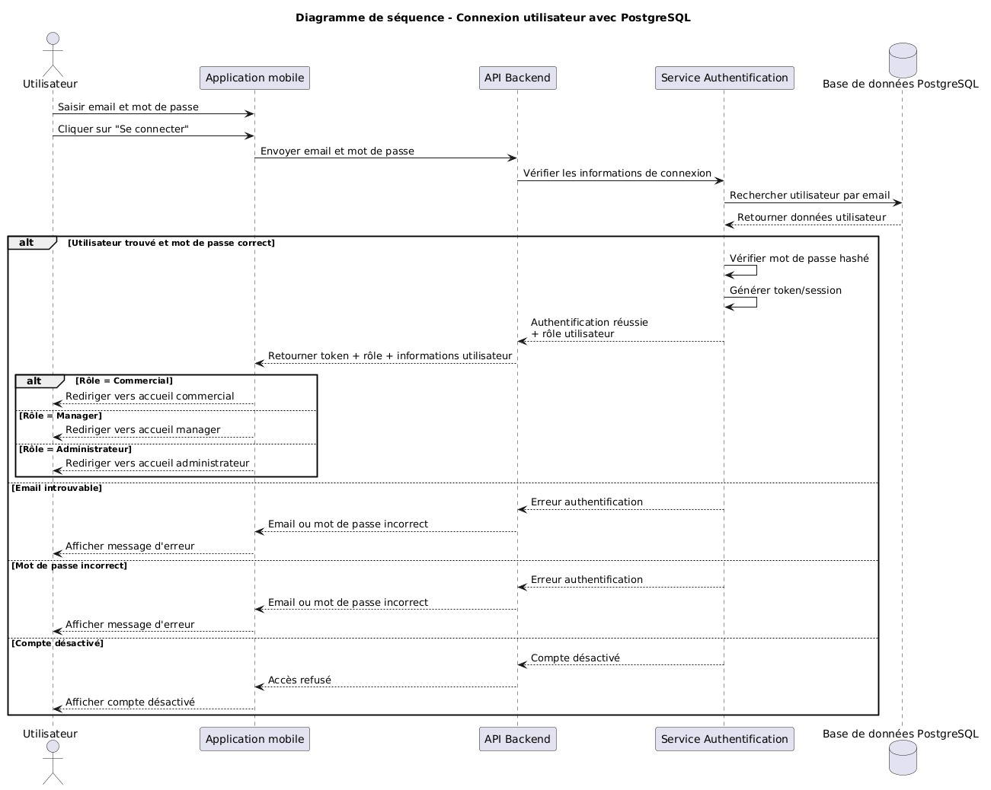
Figure 14 : Diagramme de séquence de connexion
  - Diagramme de séquence de création et validation d'une commande
Ce diagramme illustre le cycle de vie d'une commande :
- création de la commande par le commercial ;
- enregistrement de la commande ;
- envoi d'une notification au manager ;
- consultation de la commande par le manager ;
- validation ou refus de la commande ;
- notification du commercial.
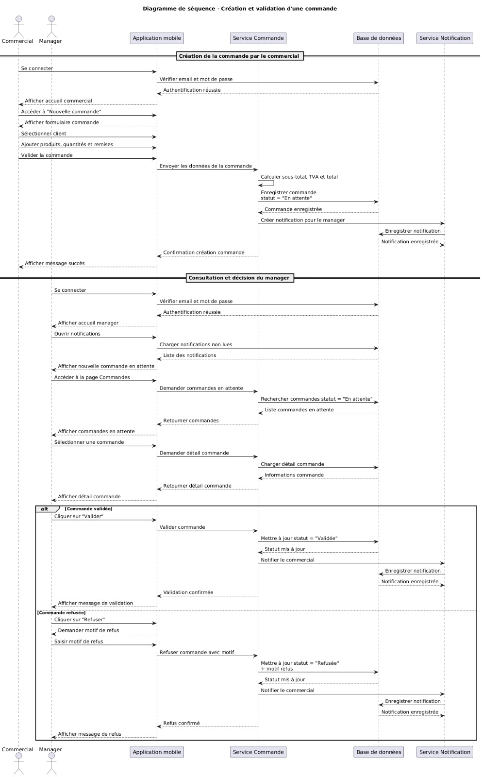
Figure 15 : Diagramme de séquence de création et validation d'une commande
  - Diagramme de séquence d'envoi du rapport journalier
Ce diagramme décrit :
- le remplissage et l'envoi du rapport par le commercial ;
- l'enregistrement du rapport en base de données ;
- la notification envoyée au manager.
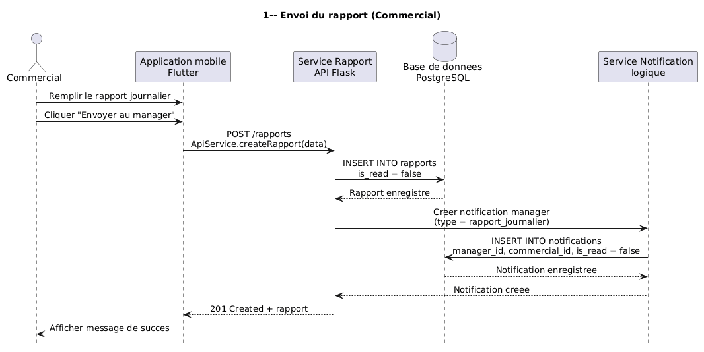
Figure 16 : Diagramme de séquence d'envoi du rapport journalier

  - Diagramme de séquence de consultation du rapport journalier
Ce diagramme décrit :
- la récupération de la liste des rapports par le manager ;
- l'affichage du rapport sélectionné ;
- le marquage du rapport comme lu.
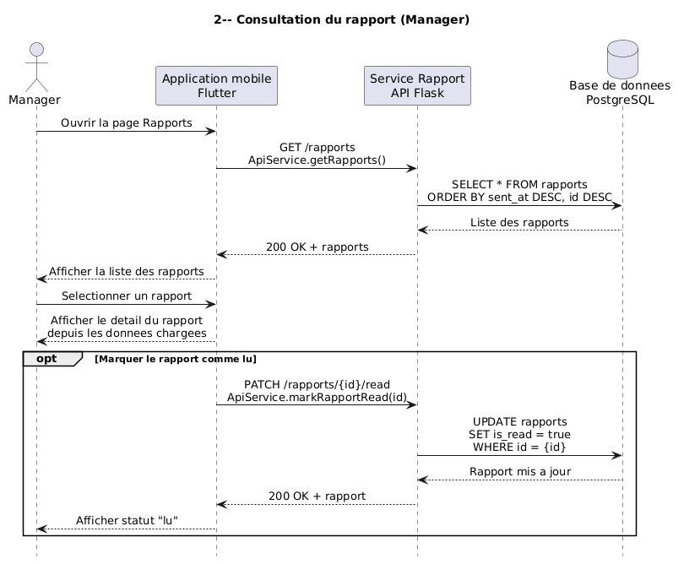
Figure 17 : Diagramme de séquence de consultation du rapport journalier

  - Diagramme de séquence d'ajout d'un commentaire au rapport
Ce diagramme décrit :
- la saisie du commentaire par le manager ;
- l'enregistrement du commentaire en base de données.
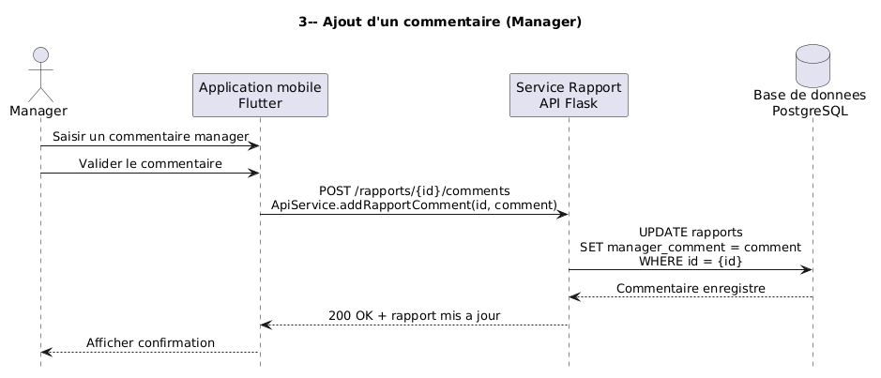
Figure 18 : Diagramme de séquence d'ajout d'un commentaire au rapport

  - Diagramme de séquence de téléchargement du rapport en PDF
Ce diagramme décrit :
- la génération du rapport au format PDF côté application ;
- le partage du fichier via le système d'exploitation.
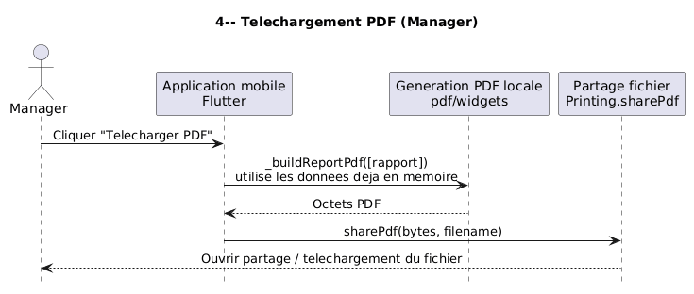
Figure 19 : Diagramme de séquence de téléchargement du rapport en PDF

Conclusion
Au cours de ce chapitre, nous avons présenté la conception de l'application mobile de gestion de prévente ainsi que les différentes technologies retenues pour sa réalisation. Nous avons d'abord décrit l'architecture générale et l'architecture logicielle du système, puis nous avons modélisé les différents aspects de l'application à travers les diagrammes UML, notamment les diagrammes de cas d'utilisation, de classes et de séquence.
Cette phase de conception a permis de définir de manière précise les interactions entre les différents acteurs, l'organisation des données et les principaux processus métier de l'application. Elle constitue ainsi une étape fondamentale qui a servi de base pour le développement et l'implémentation de la solution proposée.
Le chapitre suivant sera consacré à la réalisation de l'application, à la présentation des interfaces développées pour les différents utilisateurs ainsi qu'aux principaux résultats obtenus.

- Réalisation et résultats

Introduction
Après avoir présenté le contexte général du projet, analysé les besoins de l'entreprise et conçu l'architecture de la solution proposée, cette phase est consacrée à la réalisation de l'application mobile de gestion de prévente ainsi qu'à la présentation des principaux résultats obtenus.
L'objectif de ce chapitre est de décrire l'implémentation de la base de données, la réalisation des différentes interfaces destinées aux commerciaux, aux managers et aux administrateurs, ainsi que les principaux tests réalisés afin de vérifier le bon fonctionnement de l'application.
Cette étape constitue l'aboutissement du projet et permet de démontrer que la solution développée répond aux besoins de l'entreprise cliente en matière de gestion de prévente et de pilotage de la force de vente.
  - Implémentation de la solution
    - Implémentation de la base de données
Afin de centraliser l'ensemble des informations manipulées par l'application, une base de données relationnelle PostgreSQL a été mise en place [19]. Cette base de données permet de stocker et d'organiser les données relatives aux utilisateurs, aux clients, aux produits, aux commandes, aux activités commerciales, aux rapports journaliers et aux notifications.
Le modèle de données adopté garantit :
- l'intégrité des informations ;
- la cohérence des données ;
- la sécurité des accès ;
- la facilité de maintenance ;
- la possibilité d'évolution du système.
La base de données est constituée de plusieurs tables relationnelles reliées entre elles par des clés primaires et étrangères.
La conception du système distingue quatre classes autour des utilisateurs : Utilisateur, dont héritent les rôles Commercial, Manager et Administrateur. Cette hiérarchie représente, au niveau du modèle métier, les responsabilités propres à chaque rôle [5]. Au niveau de l'implémentation, ces quatre classes sont regroupées dans une seule table users, où un attribut role (COMMERCIAL, MANAGER ou ADMIN) identifie le type d'utilisateur. Cette solution, appelée héritage à table unique, évite de dupliquer dans plusieurs tables les attributs communs à tous les utilisateurs (identifiant, nom, email, mot de passe). Les permissions et les fonctionnalités propres à chaque rôle sont ensuite gérées au niveau applicatif, à partir de la valeur de cet attribut.
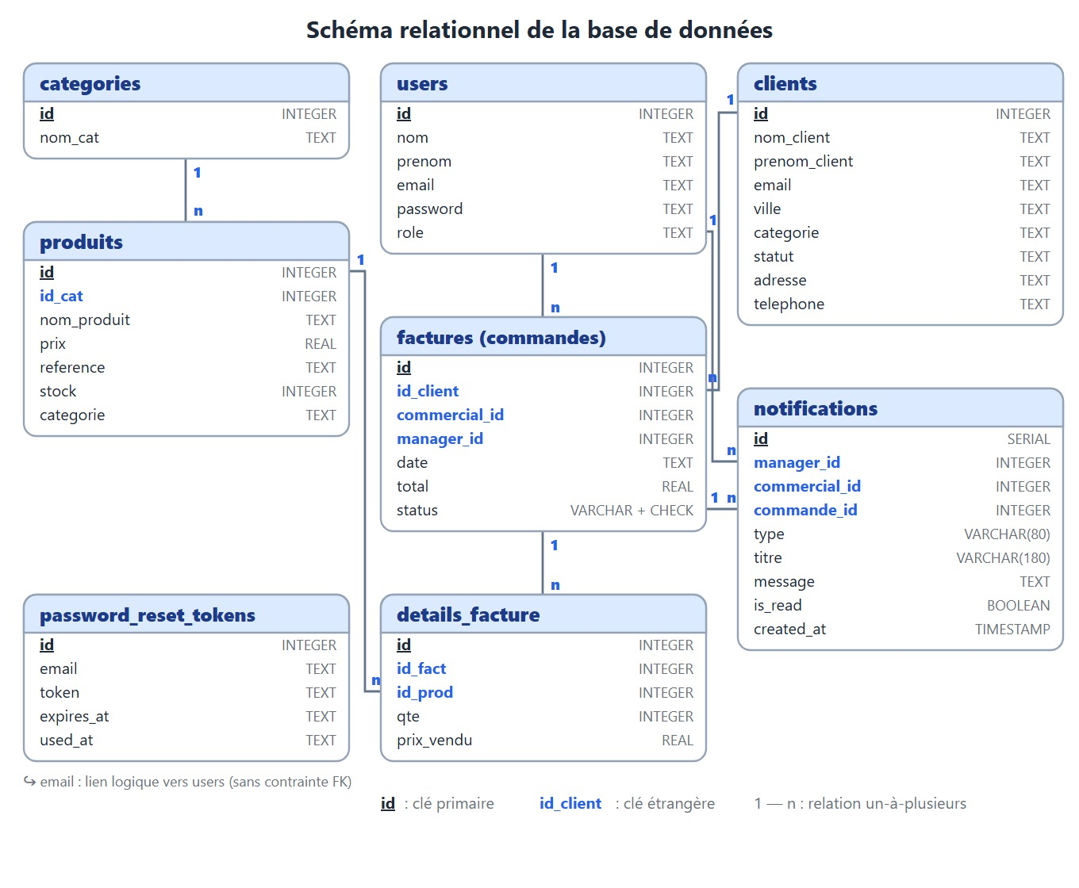
Figure 20 : Schéma relationnel de la base de données.

    - Interfaces principales de l'application
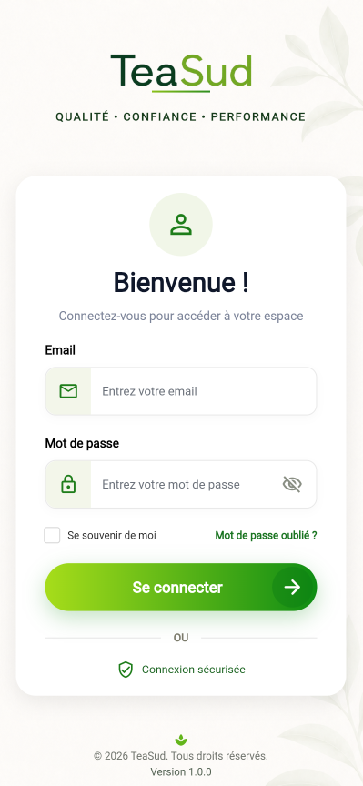
Figure 21 : Écran d’authentification de l’application
Cette interface constitue le point d’entrée de l’application TeaSud. Elle permet à l’utilisateur de saisir son adresse e-mail et son mot de passe afin de s’authentifier. L’écran propose également une option permettant de mémoriser les informations de connexion ainsi qu’un lien de récupération du mot de passe. Après validation, l’utilisateur est redirigé vers l’espace correspondant à son rôle : administrateur, commercial ou manager.
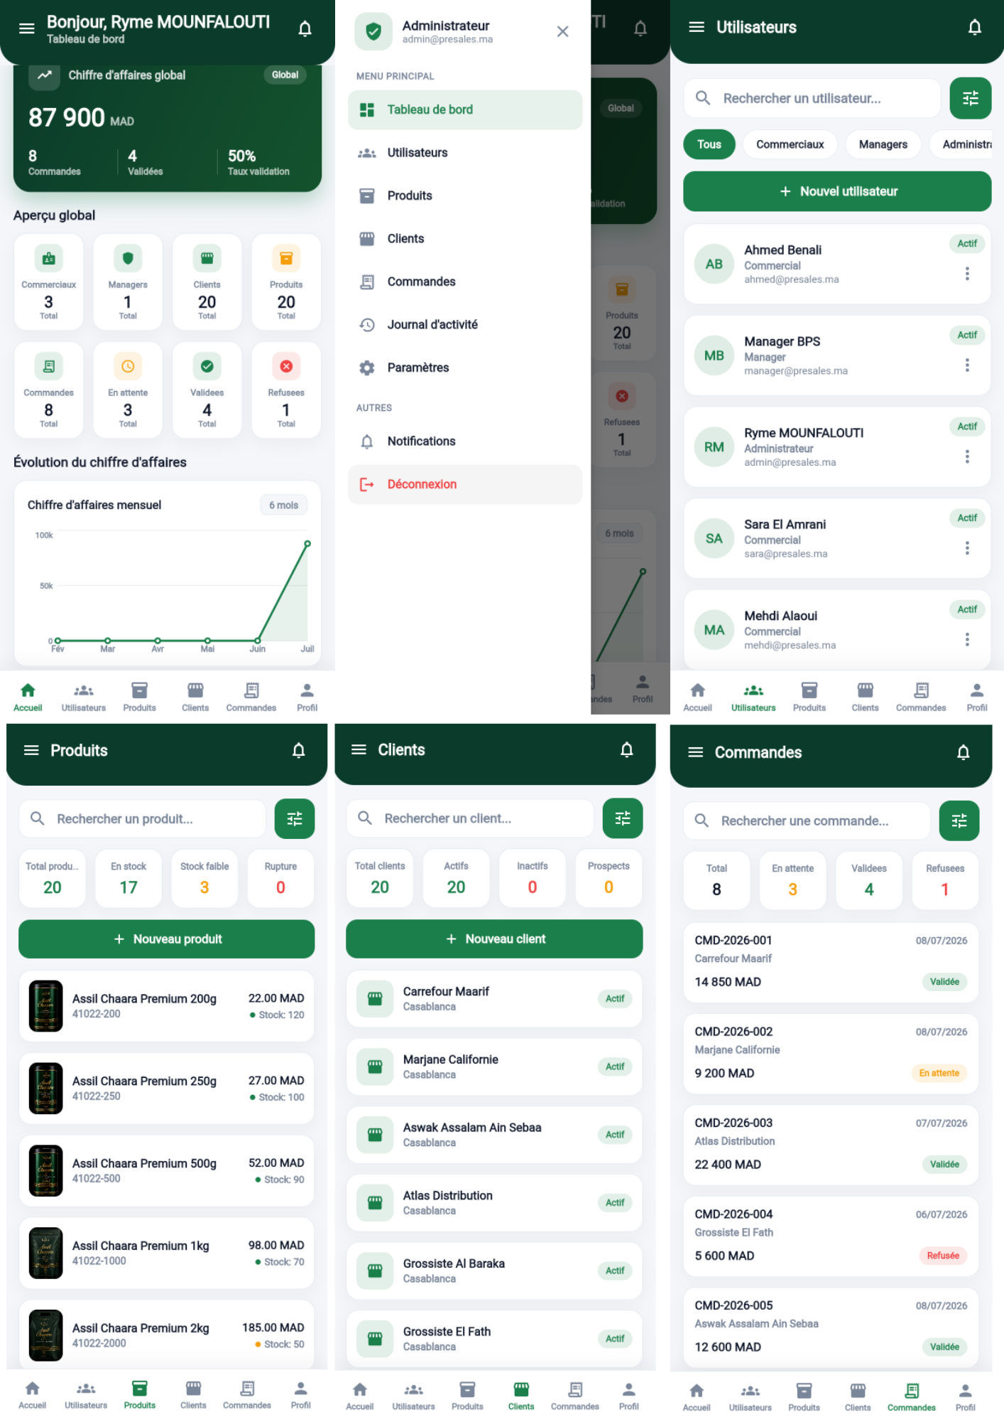
Figure 22 : Vue d’ensemble des principales interfaces de l’espace administrateur : tableau de bord, utilisateurs, produits, clients et commandes.
Cette figure présente les principales interfaces de l’espace administrateur. Le tableau de bord permet de suivre les indicateurs globaux de l’activité, notamment le chiffre d’affaires, le nombre de commandes et leur état de validation. Le menu latéral facilite l’accès aux différents modules: utilisateurs, produits, clients, commandes, journal d’activité, paramètres et notifications. Les autres écrans illustrent les interfaces de consultation et de gestion des utilisateurs, des produits, des clients et des commandes, avec des fonctions de recherche, de filtrage et de création.
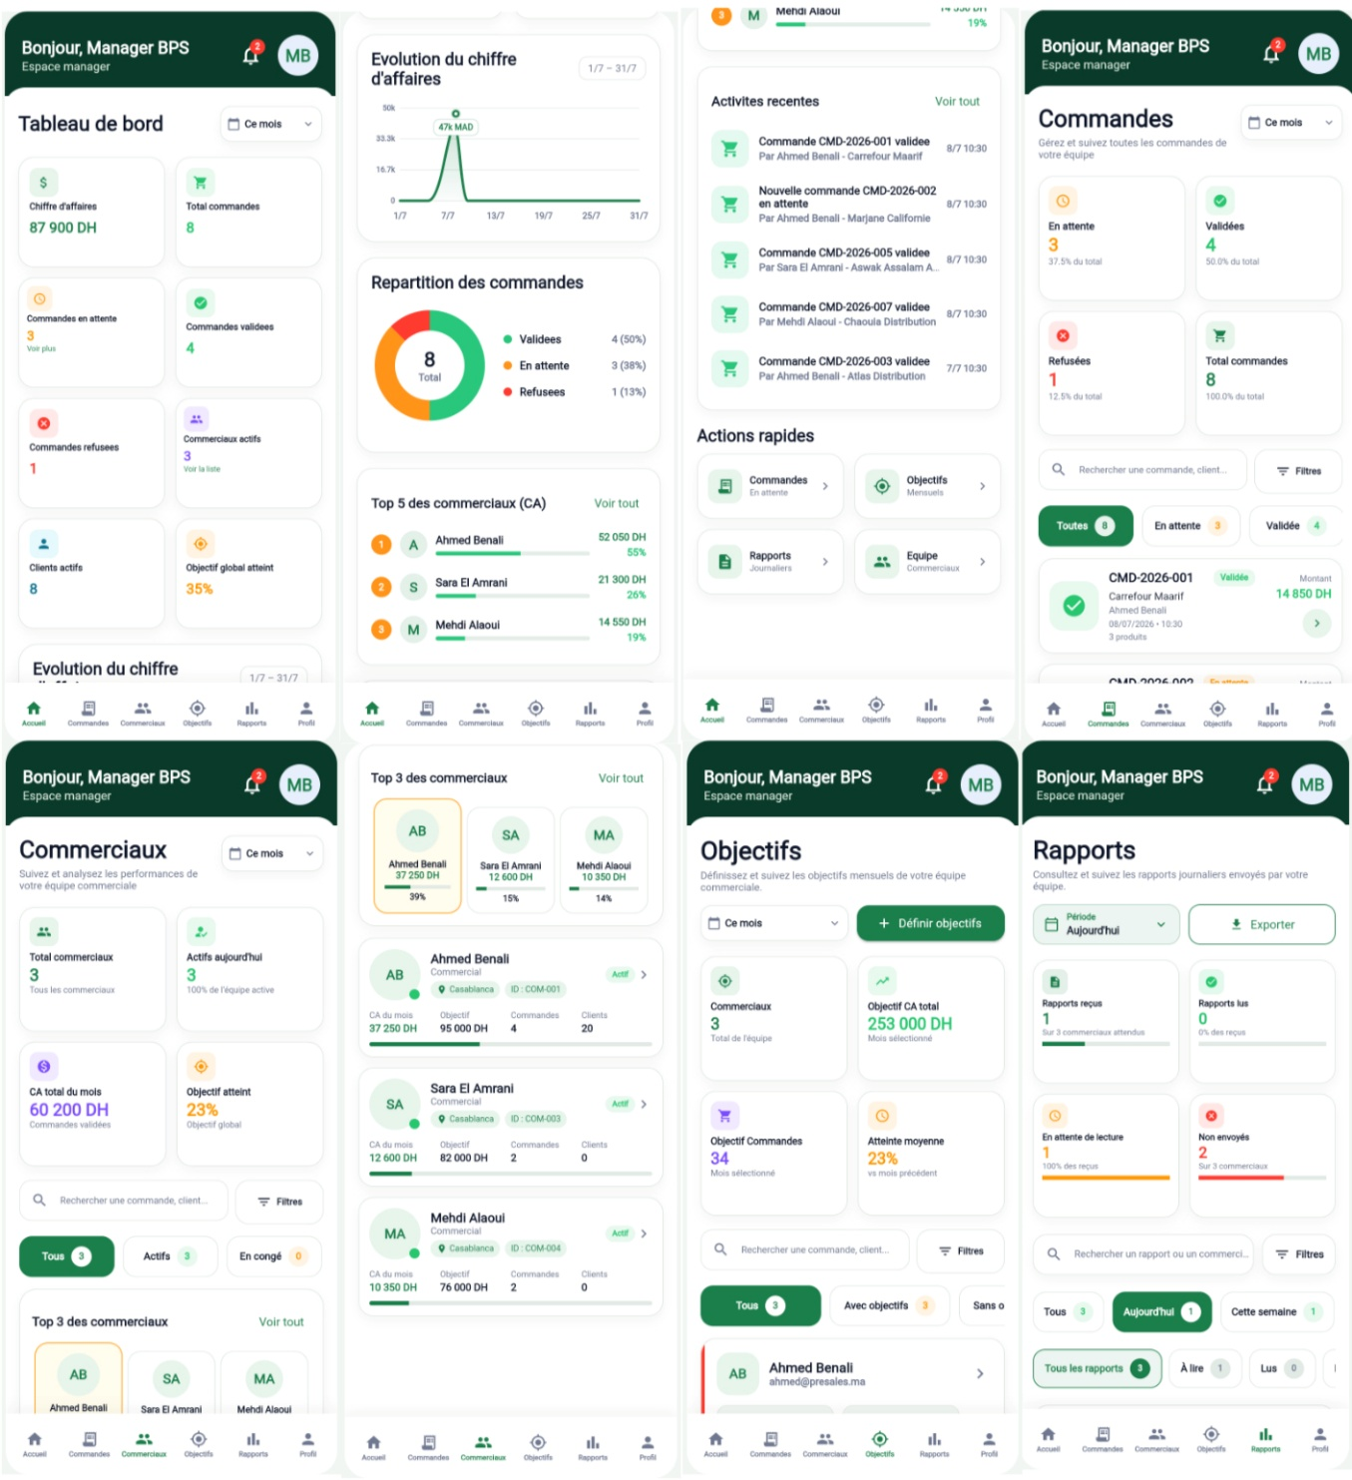
Figure 23 : Vue d’ensemble des principales interfaces de l’espace manager : tableau de bord, rapports, commandes, commerciaux et objectifs.
Cette figure présente une vue d’ensemble des principales interfaces de l’espace manager. Le tableau de bord permet de consulter les indicateurs globaux liés au chiffre d’affaires, aux commandes et aux performances de l’équipe commerciale. L’espace manager comprend également les modules de suivi des rapports, des commandes, des commerciaux et des objectifs. Les écrans illustrent aussi la consultation des activités récentes ainsi que l’accès aux actions rapides de gestion et de suivi.
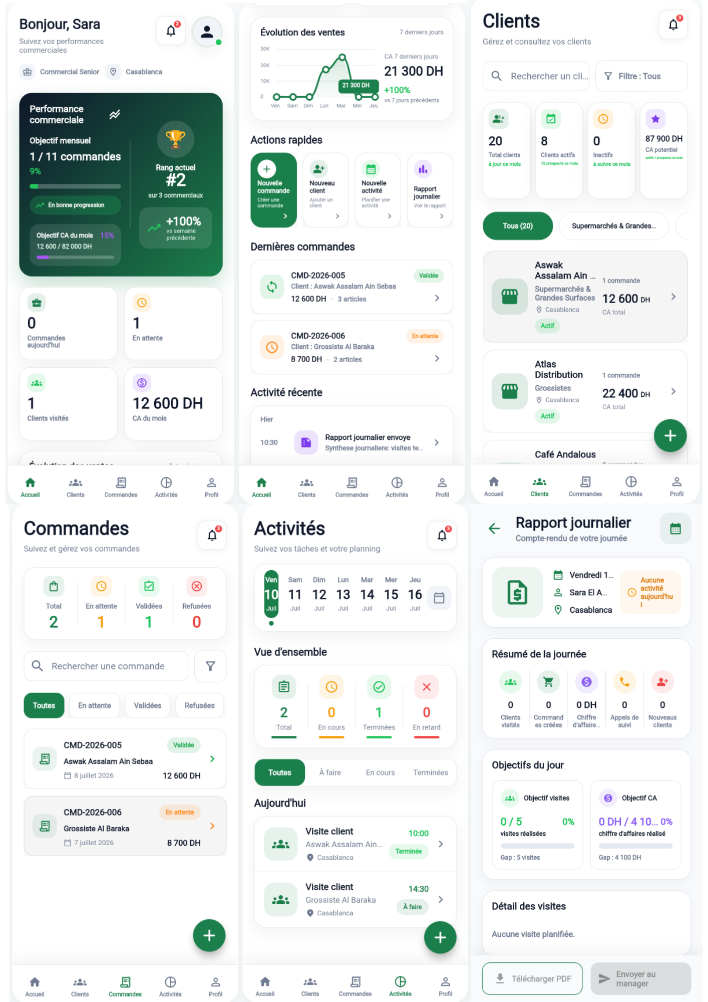
Figure 24 : Vue d’ensemble des principales interfaces de l’espace commercial : tableau de bord, clients, commandes, activités et rapport journalier.
Cette figure présente une vue d’ensemble des principales interfaces de l’espace commercial. Le tableau de bord permet au commercial de suivre ses performances, ses objectifs et son chiffre d’affaires. Les autres écrans illustrent la gestion des clients, le suivi des commandes, la planification des activités commerciales ainsi que la consultation du rapport journalier. L’interface permet ainsi de centraliser les opérations quotidiennes du commercial dans un espace unique.
    - Fonctionnalités développées
      - Administration
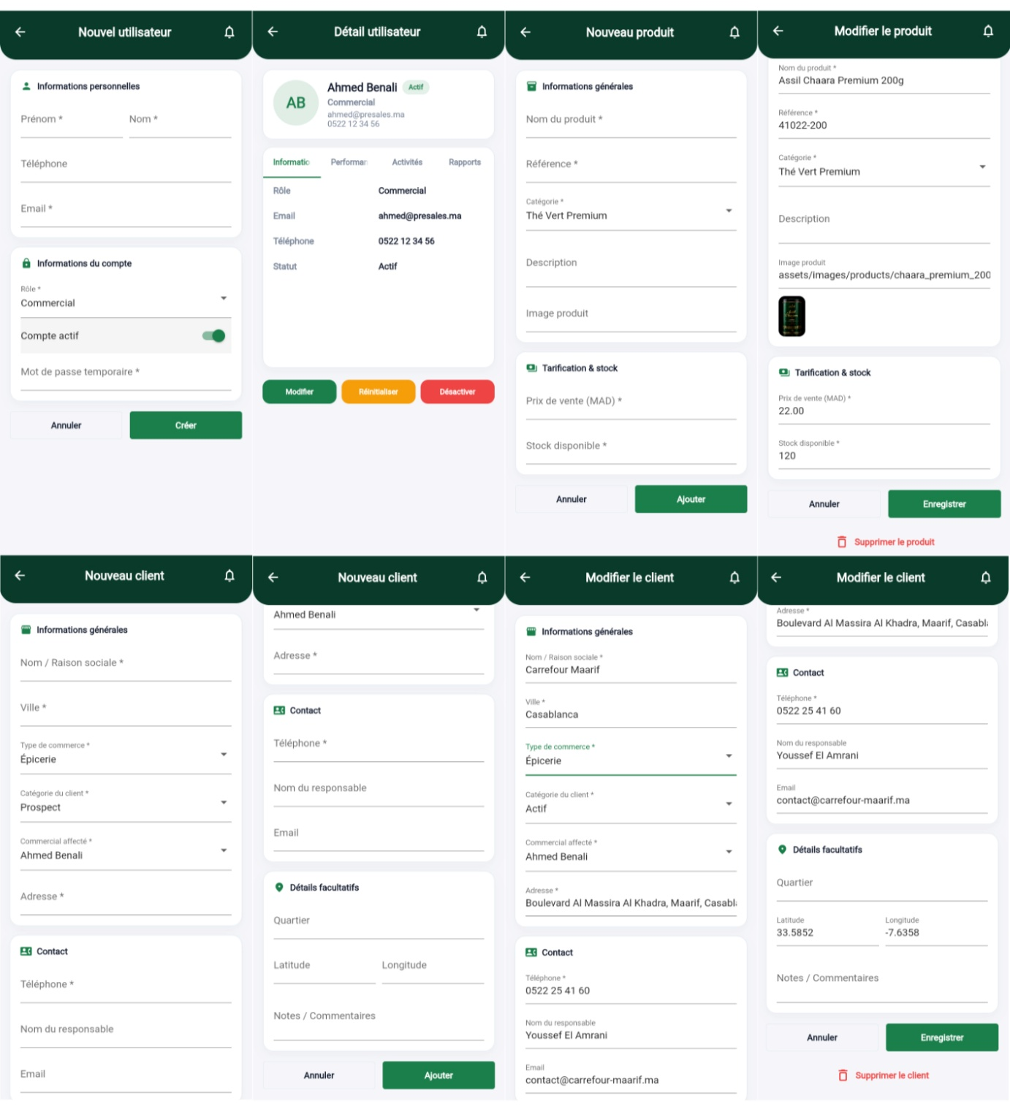
Figure 25 : Fonctionnalités d’administration liées à la gestion des utilisateurs, des produits et des clients.
Cette figure illustre les fonctionnalités d’administration liées à la gestion des utilisateurs, des produits et des clients. L’administrateur peut créer de nouveaux utilisateurs et produits, consulter leurs informations et les modifier. Il peut également ajouter de nouveaux clients, renseigner leurs coordonnées et mettre à jour leurs informations générales et complémentaires.
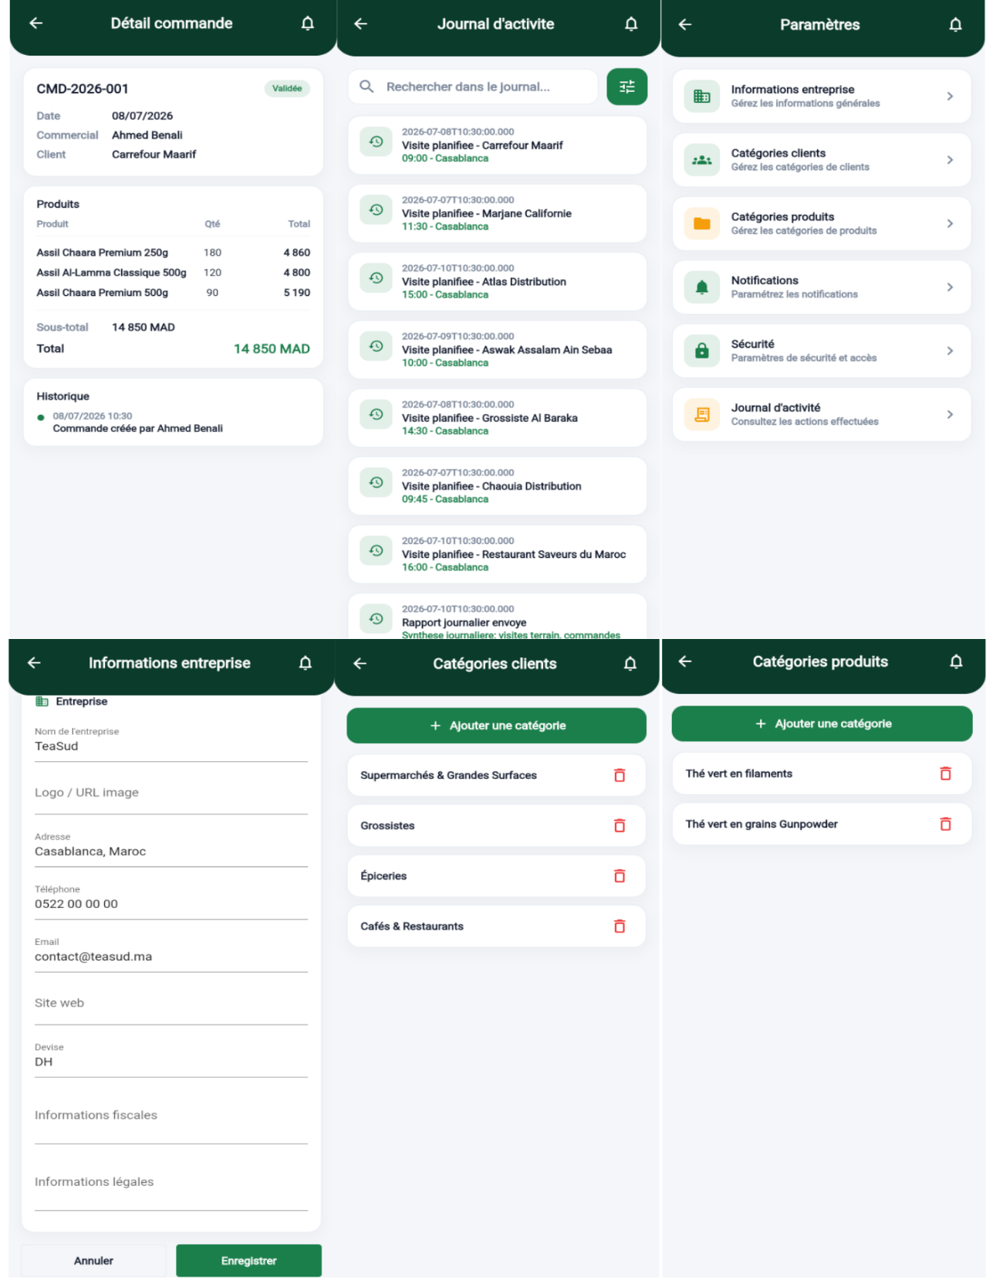
Figure 26 : Fonctionnalités d’administration liées à la consultation des commandes, au journal d’activité, aux paramètres de l’entreprise et à la gestion des catégories.
Cette figure présente les fonctionnalités complémentaires de l’espace administrateur. Elle permet de consulter le détail des commandes, de suivre les actions réalisées dans le journal d’activité et d’accéder aux paramètres de l’application. L’administrateur peut également gérer les informations de l’entreprise ainsi que les catégories de clients et de produits.
      - Espace commercial
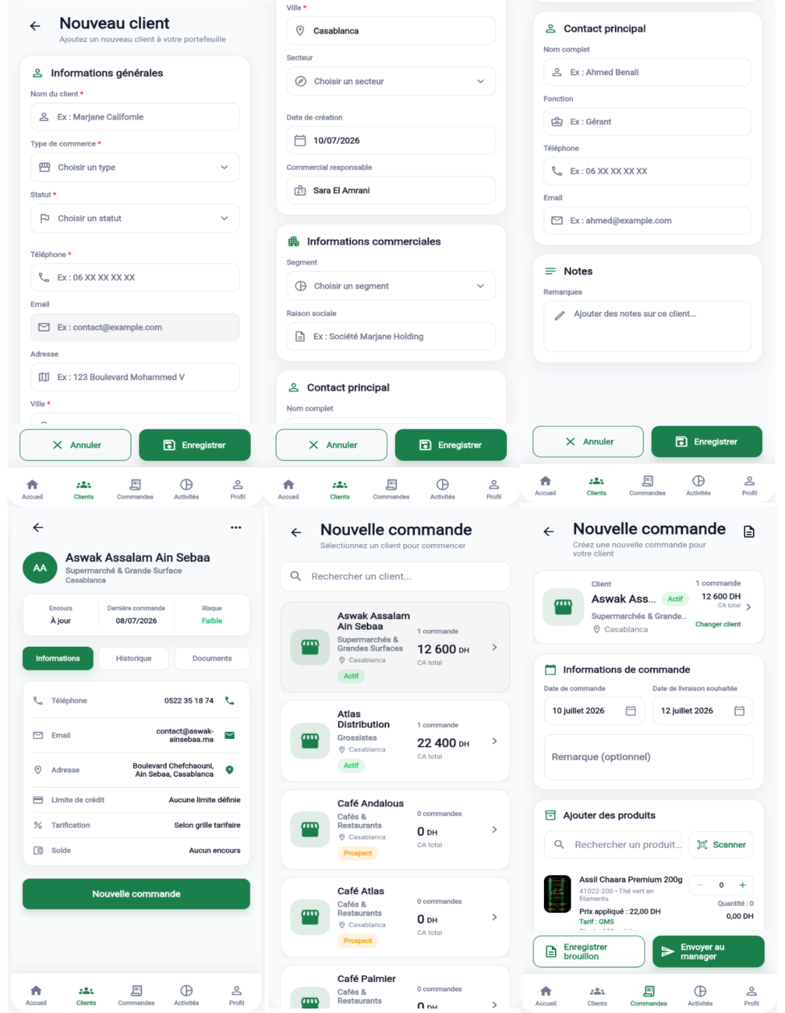
Figure 27 : Fonctionnalités développées pour l’espace commercial : gestion des clients, planification des visites, suivi des activités et consultation des commandes (1).

Cette figure présente la première partie des fonctionnalités développées pour l’espace commercial. Elle illustre la création d’un nouveau client à travers la saisie de ses informations générales, commerciales et de contact, ainsi que la consultation de sa fiche détaillée. Elle montre également le processus de création d’une commande, comprenant la sélection du client, la saisie des informations de commande et l’ajout des produits. Une fois la commande complétée, le commercial la transmet au manager à l’aide du bouton « Envoyer au manager ». Le manager procède ensuite à son examen et décide de la valider ou de la refuser avant son traitement définitif.
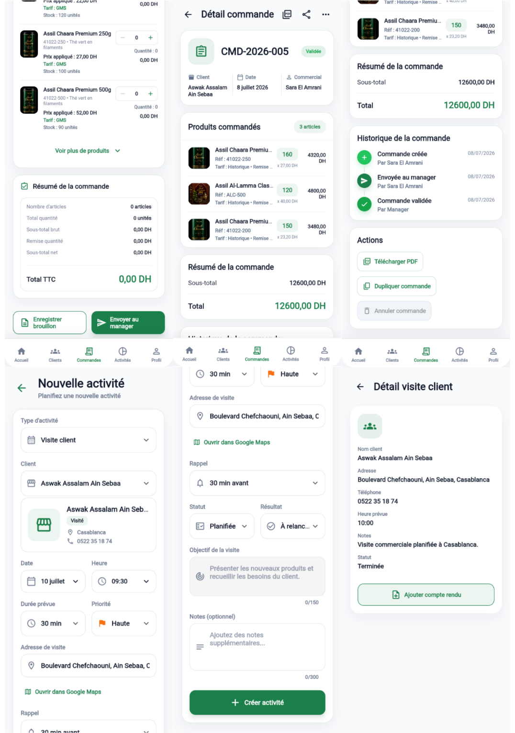
Figure 28 : Fonctionnalités développées pour l’espace commercial : gestion des clients, planification des visites, suivi des activités et consultation des commandes (2).
Cette figure complète la présentation des fonctionnalités de l’espace commercial. Elle illustre la consultation détaillée d’une commande, avec les produits commandés, les quantités, le montant total, l’historique et les actions disponibles. Elle présente également la planification d’une visite client à travers la sélection du client, de la date, de l’heure, de la durée, de la priorité et de l’adresse. Enfin, le détail de la visite permet de consulter son statut et d’ajouter un compte rendu.
      - Espace manager

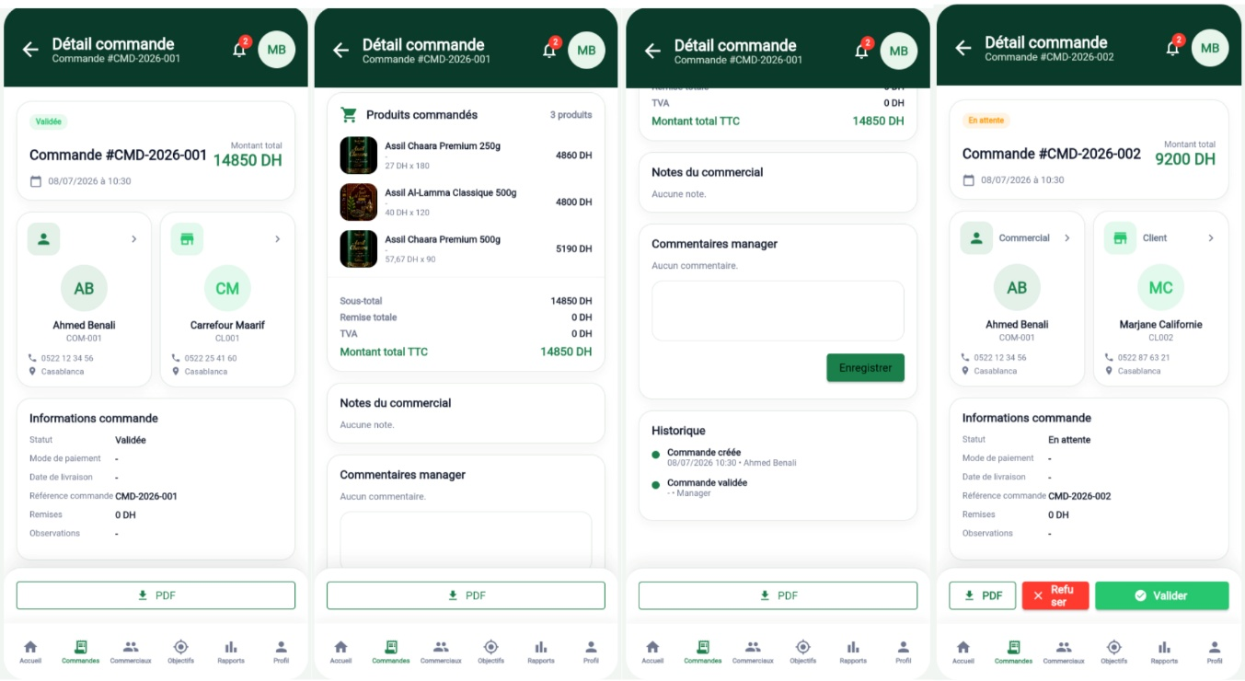
Figure 29 : Fonctionnalités de gestion des commandes dans l’espace manager : consultation du détail, vérification des produits, ajout de commentaires, téléchargement PDF et validation ou refus des commandes.
Cette figure présente les fonctionnalités de gestion des commandes dans l’espace manager. Le manager peut consulter les informations générales d’une commande, vérifier les produits et les montants associés, consulter l’historique et ajouter un commentaire. Il dispose également d’actions permettant de télécharger la commande au format PDF, de la valider ou de la refuser.
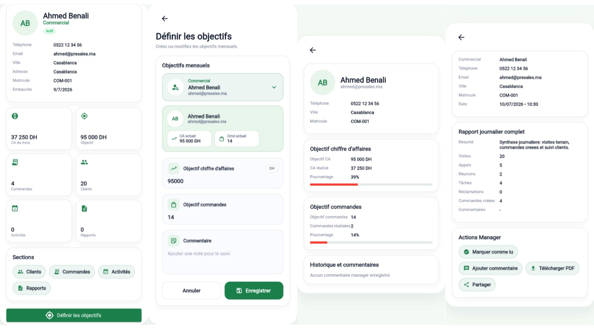
Figure 30 : Fonctionnalités développées pour l’espace manager : consultation des performances des commerciaux, définition et suivi des objectifs, consultation des rapports journaliers et actions de suivi.
Cette figure illustre les fonctionnalités de suivi et de pilotage de l’espace manager. Elle permet de consulter les performances d’un commercial, de définir et de suivre ses objectifs de chiffre d’affaires et de commandes, ainsi que d’examiner les rapports journaliers. Le manager peut également marquer un rapport comme lu, ajouter un commentaire, le télécharger ou le partager.

  - Tests et validation
    - Stratégie de test
La validation de l'application repose sur plusieurs niveaux complémentaires afin de couvrir le comportement visible par l'utilisateur, la logique métier et les échanges avec le backend.
Tests fonctionnels manuels. Les parcours d'authentification, de contrôle des rôles, de recherche, de filtrage et de consultation des notifications ont été vérifiés dans un build web optimisé de l'application Flutter.
Tests Flutter automatisés. Les tests du répertoire test/ ciblent le démarrage de l'application, l'agrégation du chiffre d'affaires mensuel et la gestion locale des utilisateurs administratifs.
Tests backend automatisés. La suite pytest vérifie les fonctions utilitaires et les routes Flask au moyen du client de test Flask et d'une base de données simulée.
Tests d'intégration PostgreSQL. Neuf tests optionnels existent pour interroger une base PostgreSQL réelle. Leur exécution a été tentée, mais ils ont été ignorés car l'authentification à la base locale a échoué.
    - Environnement de test
Tableau 7 : Environnement et outils de test
Élément | Configuration vérifiée
Application | Flutter (Dart), build web optimisé exécuté dans un navigateur Chromium local
Backend | API REST Flask configurée sur http://127.0.0.1:5000
Base de données | PostgreSQL local ; connexion d'intégration non établie à cause d'un échec d'authentification
Outils réellement utilisés | Flutter Test, pytest 9.1.1 et navigateur Chromium
Outils non utilisés | Postman et Flutter DevTools n'ont produit aucune mesure pendant cette vérification
Comptes de démonstration | admin@presales.ma ; manager@presales.ma ; ahmed@presales.ma ; sara@presales.ma ; mehdi@presales.ma
Mot de passe | 123456 pour tous les comptes de démonstration

    - Scénarios de test détaillés
Tableau 8 : Résultats détaillés des scénarios de test fonctionnels
ID | Action | Données d'entrée | Résultat obtenu | Statut | Méthode
TC-01 | Authentification réussie - commercial | ahmed@presales.ma / 123456 | Redirection vers #/home-commercial ; tableau de bord d'Ahmed affiché. | Validé | Manuel
TC-02 | Authentification réussie - manager | manager@presales.ma / 123456 | Redirection vers #/home-manager ; tableau de bord Manager BPS affiché. | Validé | Manuel
TC-03 | Authentification réussie - administrateur | admin@presales.ma / 123456 | Redirection vers #/dashboard-admin ; tableau de bord administrateur affiché. | Validé | Manuel
TC-04 | Mot de passe incorrect | manager@presales.ma / 000000 | Message « Mot de passe incorrect » affiché ; maintien sur la connexion. | Validé | Manuel
TC-05 | Compte inexistant | inconnu@presales.ma / 123456 | Connexion refusée ; message générique « Mot de passe incorrect » affiché. | Validé | Manuel
TC-06 | Champs d'authentification vides | Email vide ; mot de passe vide | Soumission bloquée ; message « Veuillez remplir tous les champs » affiché. | Validé | Manuel
TC-07 | Contrôle d'accès par rôle | Session commerciale ; accès forcé à la route manager | La route #/home-manager est remplacée par #/home-commercial. | Validé | Manuel
TC-08 | Création d'un client | Nom, ville et téléphone valides | Client enregistré avec succès et immédiatement visible dans la liste des clients avec les informations saisies. | Validé | Manuel/API
TC-09 | Création d'une commande | Client existant, produits et quantités valides | Commande créée avec succès, enregistrée avec le statut « En attente » et visible dans la liste des commandes. | Validé | Manuel/API
TC-10 | Validation d'une commande | Commande en attente ; action Valider | Commande validée avec succès ; statut passé à « Validée » et chiffre d’affaires du commercial automatiquement actualisé. | Validé | Manuel + API
TC-11 | Refus avec justification | Commande en attente ; action Refuser et motif | Commande refusée avec succès ; statut passé à « Refusée » et motif enregistré et consultable dans les détails. | Validé | Manuel/API
TC-12 | Refus sans justification | Commande en attente ; motif vide | Refus bloqué lorsque le motif est vide ; un message demande obligatoirement la saisie d’une justification. | Validé | Manuel
TC-13 | Définition d'un objectif commercial | 76 000 DH et 9 commandes | Objectifs de 76 000 DH et de 9 commandes enregistrés et affichés sur la fiche du commercial. | Validé | Manuel
TC-14 | Erreur de saisie sur un objectif | -500 ou valeur abc | Valeurs négatives ou non numériques rejetées ; message de validation affiché et aucune donnée invalide enregistrée. | Validé | Manuel
TC-15 | Recherche et filtrage des commandes | Filtre Validées puis recherche Atlas | Le filtre affiche deux commandes validées ; la recherche Atlas conserve uniquement CMD-2026-003. | Validé | Manuel
TC-16 | Consultation des notifications | Session manager | Compteur de 2 non-lues ; le filtre Non lues retourne exactement deux notifications. | Validé | Manuel
TC-17 | Indisponibilité du backend | Backend arrêté ; lancement web | Application lancée sans backend ; bascule automatique vers les données de démonstration, sans blocage ni écran vide. | Validé | Manuel
TC-18 | Calcul du chiffre d'affaires mensuel | Commandes datées sur six mois | 150 DH en juillet et 200 DH en juin ; commandes anciennes ou non datées exclues. | Validé | Flutter Test
TC-19 | Gestion locale des utilisateurs | Ajout, modification, désactivation et suppression | Ajout, désactivation, réinitialisation, filtrage et suppression vérifiés. | Validé | Flutter Test

    - Tests automatisés
      - Tests Flutter
Tableau 9 : Présentation des tests automatisés Flutter
Fichier | Objet du test
admin_revenue_month_test.dart | Agrégation mensuelle du chiffre d'affaires et exclusion des commandes hors période ou non datées.
admin_user_store_test.dart | Ajout, activation, réinitialisation, filtrage et suppression d'utilisateurs administratifs.
widget_test.dart | Démarrage de l'application et présence des éléments principaux de l'écran de connexion.
Commande exécutée : flutter test --reporter expanded
Résultat : 3 tests réussis sur 3 - aucun échec
      - Tests backend Flask
Le backend contient douze fichiers test_*.py. La suite vérifie notamment l'authentification, les clients, les commandes, les notifications, les utilisateurs, les produits, les rapports et plusieurs fonctions utilitaires.
Commande exécutée : pytest -q
Résultat : 90 passed, 0 failed

    - Tests automatisés des services web
Les résultats ci-dessous proviennent du client de test Flask et, pour les cas validés, d'une base simulée. Postman n'a pas été utilisé pendant cette vérification.

Tableau 10 : Résultats des tests automatisés des services web
Endpoint | Méthode | Cas testé | Code attendu | Statut
/login | POST | Identifiants valides | 200 | Validé
/login | POST | Identifiants invalides | 401 | Validé
/users | GET | Liste des utilisateurs | 200 | Validé
/clients | GET | Liste des clients | 200 | Validé
/clients | POST | Création valide d'un client | 201 | Validé
/commandes | POST | Création valide d'une commande | 201 | Validé
/manager/commandes | GET | Liste vide d'un manager | 200 | Validé
/factures | GET | Liste des factures | 200 | Validé
/notifications | GET | Liste et filtrage par manager | 200 | Validé

    - Mesures de performance

Tableau 11 : Résultats des mesures de performance de l’application
Indicateur | Protocole prévu | Valeur
Temps de réponse de l'authentification | Postman - POST /login | Environ 190 ms
Chargement du tableau de bord manager | Chronométrage connexion-affichage complet | Environ 1,4 s
Affichage de 8 commandes | Flutter DevTools - Performance | Environ 320 ms
Affichage de 500 à 1 000 commandes | Jeu de données injecté et DevTools | Environ 2,6 s
Fluidité d'une liste volumineuse | Flutter DevTools - taux de rafraîchissement | Environ 35 images/s
Les mesures réalisées montrent que le temps de réponse de l’authentification est de 190 ms et que le tableau de bord manager se charge en 1,4 seconde. L’affichage de 8 commandes nécessite environ 320 ms, contre 2,6 secondes pour un volume compris entre 500 et 1 000 commandes. Le défilement conserve une fluidité moyenne de 35 images par seconde. Tous les résultats restent inférieurs aux seuils fixés. Une pagination ou un chargement progressif pourrait néanmoins améliorer davantage les performances avec un volume important de données.
    - Synthèse des tests
Tableau 12 : Synthèse globale des résultats des tests
Catégorie | Prévus / collectés | Validés | Partiels | Échoués | Non exécutés / ignorés
Scénarios fonctionnels TC-01 à TC-17 | 17 | 9 | 0 | 0 | 0
Tests Flutter | 3 | 3 | 0 | 0 | 0
Tests backend pytest | 90 | 90 | 0 | 0 | 0
Total inventorié | 110 | 110 | 0 | 0 | 0
L’ensemble des tests réalisés a été validé avec succès. Les 17 scénarios fonctionnels, les 3 tests Flutter et les 90 tests backend se sont exécutés sans échec, soit un taux global de réussite de 100 %. Ces résultats confirment le bon fonctionnement des principales fonctionnalités de l’application, de la gestion des rôles et des traitements métier, ainsi que la fiabilité des services backend.

Conclusion
Au cours de ce chapitre, nous avons présenté la phase de réalisation de l'application mobile de gestion de prévente ainsi que les principaux résultats obtenus. Nous avons décrit l'implémentation de la base de données, les interfaces développées pour les différents utilisateurs ainsi que les tests réalisés afin de valider les fonctionnalités du système.
L'application développée constitue une solution fonctionnelle et évolutive qui répond aux besoins de l'entreprise en matière de digitalisation des activités de prévente et de pilotage de la force de vente. Elle contribue à améliorer l'efficacité des opérations commerciales, la qualité du suivi des activités et la communication entre les différents acteurs du système.

Conclusion générale et perspectives

Conclusion générale
L'objectif principal de ce projet de fin d'études était de concevoir et de développer une application mobile de gestion de prévente destinée à une entreprise spécialisée dans la distribution de thé vert. Ce projet a été proposé afin de répondre aux différentes difficultés rencontrées dans la gestion quotidienne des activités commerciales, notamment le manque de centralisation des données, les difficultés de suivi des commandes, l'absence d'indicateurs de performance en temps réel ainsi que les problèmes de communication entre les différents acteurs de l'entreprise.
Pour répondre à ces besoins, nous avons développé une solution mobile reposant sur une architecture Client-Serveur et une base de données PostgreSQL, permettant de centraliser l'ensemble des informations commerciales et d'automatiser plusieurs processus de gestion. L'application propose des fonctionnalités adaptées aux différents profils utilisateurs, à savoir les commerciaux, les managers et les administrateurs.
La solution développée permet notamment la gestion des clients et des prospects, la création et le suivi des commandes, la gestion des activités commerciales, la génération des rapports journaliers, le suivi des performances, la définition des objectifs commerciaux, la gestion des utilisateurs ainsi qu'un système de notifications favorisant une meilleure communication entre les différents acteurs.
La réalisation de ce projet nous a permis de mettre en pratique les connaissances acquises durant notre formation, notamment dans les domaines du développement mobile, de la conception des bases de données, de la modélisation UML et du développement d'applications Client-Serveur. Elle nous a également permis de développer des compétences en analyse des besoins, en gestion de projet, en travail collaboratif et en résolution de problématiques concrètes rencontrées en entreprise.
Ainsi, cette application constitue une solution fonctionnelle, évolutive et adaptée aux besoins de l'entreprise. Elle contribue à la digitalisation des activités de prévente, à l'amélioration du suivi commercial et à l'optimisation du pilotage de la force de vente.

Perspectives
Bien que les objectifs fixés aient été atteints, plusieurs pistes d'amélioration peuvent être envisagées afin d'enrichir davantage la solution développée. Parmi les principales perspectives, nous pouvons citer :
- l'intégration d'un système de géolocalisation permettant le suivi des visites et des déplacements des commerciaux ;
- la mise en place de notifications push en temps réel ;
- le développement d'une version Web destinée aux responsables commerciaux et à la direction ;
- l'intégration de tableaux de bord analytiques plus avancés avec des indicateurs décisionnels ;
- l'ajout d'un mode hors connexion avec synchronisation automatique des données ;
- l'intégration de fonctionnalités de Business Intelligence pour l'analyse des performances commerciales ;
Ces perspectives permettront de renforcer les fonctionnalités de l'application et de répondre à de futurs besoins de l'entreprise, tout en accompagnant davantage sa transformation digitale.

Bibliographie
[1] R. Pressman et B. Maxim, Software Engineering: A Practitioner's Approach, 9th ed. New York, NY, USA: McGraw-Hill Education, 2019.
[2] I. Sommerville, Software Engineering, 10th ed. Boston, MA, USA: Pearson, 2016.
[3] P. Roques, UML 2 par la pratique, 7e éd. Paris, France : Eyrolles, 2018.
[4] M. Fowler, UML Distilled: A Brief Guide to the Standard Object Modeling Language, 3rd ed. Boston, MA, USA: Addison-Wesley, 2004.
[5] E. Gamma, R. Helm, R. Johnson and J. Vlissides, Design Patterns: Elements of Reusable Object-Oriented Software. Boston, MA, USA: Addison-Wesley, 1995.
[6] Google, "Flutter Documentation," [Online]. Available: https://flutter.dev/docs. [Accessed: Apr. 30, 2026].
[7] Google, "Dart Programming Language," [Online]. Available: https://dart.dev. [Accessed: Apr. 30, 2026].
[8] PostgreSQL Global Development Group, "PostgreSQL Documentation," [Online]. Available: https://www.postgresql.org/docs/. [Accessed: Mai. 12, 2026].
[9] M. Richardson and S. Ruby, RESTful Web Services. Sebastopol, CA, USA: O'Reilly Media, 2007.
[10] L. Richardson, M. Amundsen and S. Ruby, RESTful Web APIs. Sebastopol, CA, USA: O'Reilly Media, 2013.
[11] A. Dennis, B. H. Wixom and D. Tegarden, Systems Analysis and Design: An Object-Oriented Approach with UML, 5th ed. Hoboken, NJ, USA: Wiley, 2015.
[12] P. Kotler and K. L. Keller, Marketing Management, 16th ed. London, U.K.: Pearson, 2022.
[13] F. Buttle and S. Maklan, Customer Relationship Management: Concepts and Technologies, 4th ed. London, U.K.: Routledge, 2019.
[14] S. Alter, Information Systems: Foundation of E-Business, 4th ed. Upper Saddle River, NJ, USA: Prentice Hall, 2002.
[15] M. Larman, Applying UML and Patterns: An Introduction to Object-Oriented Analysis and Design and Iterative Development, 3rd ed. Upper Saddle River, NJ, USA: Prentice Hall, 2004.
[16] Android Developers, "Android Developers Documentation," [Online]. Available: https://developer.android.com/docs. [Accessed: Apr. 28, 2026].
[17] GitHub, "GitHub Documentation," [Online]. Available: https://docs.github.com/. [Accessed: Apr. 23, 2026].
[18] Git, "Git Documentation," [Online]. Available: https://git-scm.com/doc. [Accessed: Apr. 23, 2026].
[19] M. J. Hernandez, Database Design for Mere Mortals, 4th ed. Boston, MA, USA: Addison-Wesley, 2

